

# *«Μπορούμε να είμαστε σίγουροι για την πρόοδό μας, αλλά δεν είναι καιρός να επαναπαυόμαστε στις δάφνες μας. Πρέπει να εντείνουμε τις προσπάθειές μας σε όλους τους τομείς της οικονομίας. Οι πολιτικές της Ευρωπαϊκής Πράσινης Συμφωνίας θα καθοδηγήσουν την πράσινη μετάβασή μας και θα μας δώσουν τη δυνατότητα να μειώσουμε ταχύτερα τις εκπομπές αερίων του θερμοκηπίου, με στόχο να φτάσουμε έως το 2030 σε ποσοστό 55 % κάτω από τα επίπεδα του 1990. Η μετάβαση είναι εφικτή εάν εμμείνουμε στη δέσμευσή μας και αδράξουμε τις ευκαιρίες της ανάκαμψης για να αναζωογονήσουμε την οικονομία μας με πιο οικολογικό και ανθεκτικό τρόπο και να δημιουργήσουμε ένα υγιές και βιώσιμο μέλλον για όλους.»*

# Frans Timmermans, εκτελεστικός αντιπρόεδρος αρμόδιος για την Ευρωπαϊκή Πράσινη Συμφωνία

# ΕΚΠΛΗΡΩΣΗ ΤΩΝ ΔΙΕΘΝΩΝ ΔΕΣΜΕΥΣΕΩΝ ΤΗΣ ΕΕ

## Το 2019 οι εκπομπές αερίων του θερμοκηπίου μειώθηκαν κατά 3,7 %, ενώ η οικονομία της ΕΕ συνέχισε να αναπτύσσεται

Το 2019 οι εκπομπές αερίων του θερμοκηπίου στην ΕΕ-27[1] (συμπεριλαμβανομένων των διεθνών αερομεταφορών) μειώθηκαν κατά 24 % σε σχέση με τα επίπεδα του 1990, σύμφωνα με την κατά προσέγγιση απογραφή των αερίων θερμοκηπίου[2]. Η συμπερίληψη εκπομπών και απορροφήσεων από τη χρήση γης, την αλλαγή στη χρήση γης και τις δασοκομικές δραστηριότητες οδηγεί σε καθαρή μείωση εκπομπών 25 %[3]. Η ΕΕ εξακολουθεί, λοιπόν, να βρίσκεται σε καλό δρόμο για την επίτευξη του στόχου της να μειώσει τις εκπομπές αερίων του θερμοκηπίου κατά 20 % έως το 2020 σύμφωνα με τη σύμβαση-πλαίσιο των Ηνωμένων Εθνών για τις κλιματικές μεταβολές (UNFCCC)[4]. Το 2019 οι εκπομπές ήταν κατά 3,7 % χαμηλότερες από το 2018. Ως εκ τούτου, οι εκπομπές αερίων του θερμοκηπίου στην ΕΕ έφθασαν στο χαμηλότερο επίπεδό τους από το 1990. Μεταξύ του 1990 και του 2019, το συνδυασμένο ΑΕΠ της ΕΕ αυξήθηκε περίπου κατά 60 %. Η ένταση εκπομπών αερίων του θερμοκηπίου της οικονομίας, η οποία ορίζεται ως ο λόγος των εκπομπών προς το ΑΕΠ[5], μειώθηκε στα 282 g ισοδυνάμου CO2 ανά ευρώ2015, το οποίο αντιστοιχεί σε λιγότερο από το ήμισυ του επιπέδου του 1990.

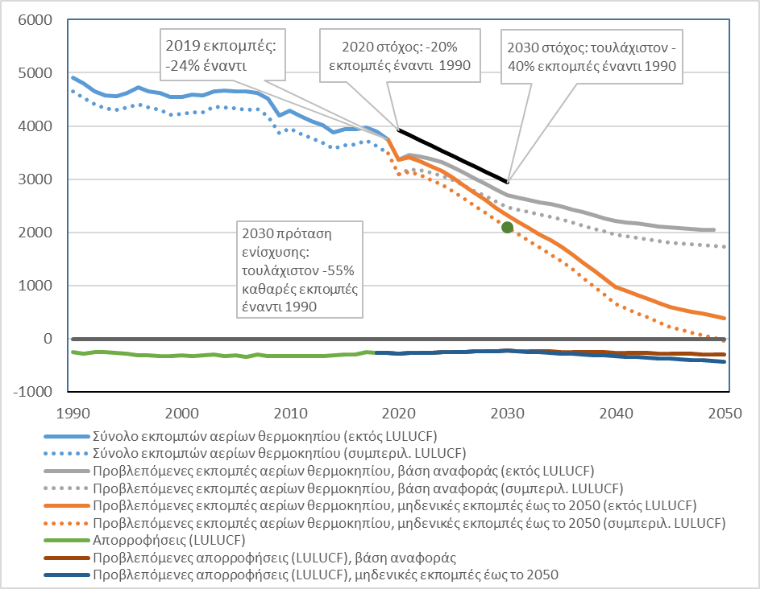**Γράφημα 1: Σύνολο εκπομπών και απορροφήσεων αερίων του θερμοκηπίου (συμπεριλαμβανομένων των εκπομπών από τις διεθνείς αερομεταφορές) για την περίοδο 1990-2019 στην ΕΕ-27, τρέχων στόχος για το 2030 και προτεινόμενη αύξηση, προβλεπόμενες εκπομπές 2020-2050 με υφιστάμενα («βάση αναφοράς») και πρόσθετα μέτρα απαραίτητα για την επίτευξη της κλιματικής ουδετερότητας («μηδενικές εκπομπές») έως το 2050[6]**

Η κρίση της νόσου COVID-19 αναμένεται να οδηγήσει σε μια άνευ προηγουμένου μείωση εκπομπών το 2020. Ο Διεθνής Οργανισμός Ενέργειας[7] εκτιμά μείωση 8 % το 2020 για τις παγκόσμιες εκπομπές CO2. Το σύστημα παρακολούθησης άνθρακα (Carbon Monitor), που τελεί υπό τη διαχείριση διεθνούς ερευνητικής κοινοπραξίας, εκτιμά ότι οι εκπομπές στην ΕΕ-27 κατά το πρώτο εξάμηνο του έτους 2020 παρουσιάζουν πτώση κατά 11 % σε σύγκριση με την ίδια περίοδο του προηγούμενου έτους[8]. Ωστόσο, όπως έχει ήδη συμβεί στο παρελθόν, μια γοργή οικονομική ανάκαμψη μπορεί να οδηγήσει σε ισχυρή και ταχεία αύξηση των εκπομπών, εκτός εάν οι πολιτικές κατευθύνουν τα μέτρα τόνωσης προς την πράσινη μετάβαση. Τα πρώτα αξιόπιστα δεδομένα σχετικά με τον αντίκτυπο της πανδημίας COVID-19 στις εκπομπές της ΕΕ θα είναι διαθέσιμα στην έκθεση του επόμενου έτους.

Ακόμη και πριν την πανδημία, οι εκπομπές από σταθερές εγκαταστάσεις σε όλες τις χώρες που καλύπτονται από το σύστημα εμπορίας δικαιωμάτων εκπομπής αερίων της ΕΕ (ΣΕΔΕ της ΕΕ), σημείωσαν αισθητή πτώση κατά 9,1 % από το 2018 έως το 2019. Οι εκπομπές που δεν καλύπτονται από το ΣΕΔΕ της ΕΕ, όπως οι εκπομπές από βιομηχανικές δραστηριότητες που δεν υπάγονται στο ΣΕΔΕ, τις μεταφορές, τα κτίρια, τη γεωργία και τα απόβλητα, παρέμειναν αμετάβλητες από το 2018 έως το 2019. Το προηγούμενο έτος είχε σημειωθεί μικρή πτώση, ωστόσο οι συνολικές εκπομπές από αυτό το σύνολο οικονομικών τομέων παραμένουν σταθερές εδώ και αρκετά χρόνια. Σύμφωνα με μια προκαταρκτική λογιστική διαδικασία βάσει του πρωτοκόλλου του Κιότο, τα μειούμενα καθαρά πιστωτικά μόρια από τον τομέα χρήσης της γης, αλλαγής στη χρήση της γης και δασοκομικών δραστηριοτήτων (LULUCF) την περίοδο 2013-2017 σταθεροποιήθηκαν το 2018.

Οι εκπομπές CO2 από τις διεθνείς αερομεταφορές συνέχισαν την ανοδική τους πορεία το 2019 και κατέγραψαν αύξηση κατά 3 % σε σύγκριση με το προηγούμενο έτος επιβεβαιώνοντας έτσι την αυξητική τους τάση. Οι εκπομπές από τις αερομεταφορές καλύπτονται από το ΣΕΔΕ, ωστόσο επί του παρόντος αφορούν μόνο τις πτήσεις εντός του Ευρωπαϊκού Οικονομικού Χώρου (ΕΟΧ). Όσον αφορά τις εκπομπές από τις διεθνείς αερομεταφορές εκτός ΕΟΧ, δηλαδή τόσο από εισερχόμενες όσο και εξερχόμενες πτήσεις από και προς χώρες εκτός του ΕΟΧ, επί του παρόντος δεν κοστολογούνται βάσει του ΣΕΔΕ της ΕΕ, σύμφωνα με τη διάταξη για το «πάγωμα του χρόνου» στην οδηγία. Στόχος της διάταξης ήταν να δώσει ώθηση για τη δημιουργία ενός παγκόσμιου αγορακεντρικού μηχανισμού, του συστήματος αντιστάθμισης και μείωσης των εκπομπών διοξειδίου του άνθρακα για τις διεθνείς αεροπορικές μεταφορές (CORSIA). Ο συνολικός αντίκτυπος των αερομεταφορών στο παγκόσμιο κλίμα, συμπεριλαμβανομένων των εκπομπών άλλων αερίων εκτός του CO2 ή των επιπτώσεών τους, είναι σημαντικά υψηλότερος από τη συνιστώσα που αφορά μόνο τις εκπομπές CO2. Σύμφωνα με εκτιμήσεις, οι επιπτώσεις στο ενεργειακό ισοζύγιο (κατακράτηση ακτινοβολίας) από τις εκπομπές άλλων αερίων εκτός του CO2 ήταν 2-4 φορές υψηλότερες από τις επιπτώσεις των εκπομπών CO2 και, επομένως, ο συνολικός αντίκτυπος των αερομεταφορών από δραστηριότητες εντός του ΕΟΧ κυμαίνεται μεταξύ 136 και 272 εκατ. τόνων ισοδυνάμου CO2[9]. Αυτό το εύρος οφείλεται στους ποικίλους βαθμούς αβεβαιότητας που εξακολουθούν να επικρατούν ως προς το ακριβές μέγεθος των διαφόρων επιπτώσεων άλλων αερίων εκτός του CO2 και της αντιστάθμισης μεταξύ τους.

## Ενίσχυση της ευρωπαϊκής δράσης για το κλίμα προς την επίτευξη μηδενικών εκπομπών το 2050 παρά την πανδημία της COVID-19

Το έτος 2019 αποτέλεσε σημαντικό ορόσημο για την ευρωπαϊκή δράση για το κλίμα. Τον Δεκέμβριο το Ευρωπαϊκό Συμβούλιο συμφώνησε να καταστεί η ΕΕ κλιματικά ουδέτερη έως το 2050 στο πνεύμα της συμφωνίας του Παρισιού. Το Ευρωπαϊκό Κοινοβούλιο είχε ήδη εγκρίνει τον στόχο στο ψήφισμα που εξέδωσε τον Μάρτιο για την κλιματική αλλαγή. Για την επίτευξη κλιματικής ουδετερότητας έως το 2050, η Επιτροπή παρουσίασε την Ευρωπαϊκή Πράσινη Συμφωνία η οποία αποτελεί έναν ολοκληρωμένο πολυτομεακό χάρτη πορείας για μια πράσινη και δίκαιη μετάβαση. Κατ’ αρχήν, όλες οι δράσεις και οι πολιτικές της ΕΕ θα πρέπει να συντονιστούν για να βοηθήσουν την ΕΕ στην επίτευξη μιας επιτυχούς και δίκαιης μετάβασης σε ένα βιώσιμο μέλλον.

Μια νέα πρόταση για έναν νέο ευρωπαϊκό νόμο για το κλίμα εγκρίθηκε εν συνεχεία από την Επιτροπή τον Μάρτιο του 2020, προκειμένου ο στόχος της κλιματικής ουδετερότητας να καταστεί νομικά δεσμευτικός στην ΕΕ. Η πρόταση τροποποιήθηκε τον Σεπτέμβριο ώστε να συμπεριλάβει έναν νέο στόχο για το 2030 και να στηρίξει την αύξηση της εθνικά καθορισμένης συνεισφοράς της ΕΕ στο πλαίσιο της συμφωνίας του Παρισιού από τον προηγούμενο στόχο της μείωσης κατά τουλάχιστον 40 % σε τουλάχιστον 55 % σε σύγκριση με το 1990. Το γράφημα 1 απεικονίζει αφενός το προβλεπόμενο ύψος των εκπομπών της ΕΕ με βάση τις υφιστάμενες και προγραμματισμένες πολιτικές και μέτρα («βάση αναφοράς») και, αφετέρου, μια εύλογη πορεία προς την κλιματική ουδετερότητα με βάση πρόσθετα μέτρα για την επίτευξη μείωσης των καθαρών εκπομπών κατά 55 %, όπως ορίζεται στο σχέδιο κλιματικών στόχων («μηδενικές εκπομπές»).

Μετά την έξαρση της πανδημίας COVID-19 την άνοιξη του 2020, μια δέσμη μέτρων ανάκαμψης και ο προϋπολογισμός της περιόδου 2021-2027 σχεδιάστηκαν με σκοπό την παροχή βοήθειας στην ΕΕ για την ανοικοδόμηση μετά την πανδημία και τη στήριξη των επενδύσεων στη δίδυμη πράσινη και ψηφιακή μετάβαση. Τον Ιούλιο του 2020 το Ευρωπαϊκό Συμβούλιο συμφώνησε ότι το 30 % των κονδυλίων ύψους 1,8 τρισ. ευρώ[10] θα πρέπει να στοχεύει στην προώθηση της κλιματικής μετάβασης, ώστε να δοθεί βοήθεια στα κράτη μέλη της ΕΕ για την αντιμετώπιση των προκλήσεων της βιωσιμότητας και να δοθεί ώθηση στη δημιουργία πράσινων θέσεων εργασίας και στην ανταγωνιστικότητα. Το μεγαλύτερο δυναμικό δημιουργίας μιας ταχείας οικονομικής ώθησης στο πεδίο της πολιτικής για το κλίμα και την ενέργεια εντοπίζεται σε τομείς όπως η ανακαίνιση κτιρίων, οι ανανεώσιμες πηγές ενέργειας, το ανανεώσιμο υδρογόνο και οι υποδομές, καθώς και η καθαρή κινητικότητα όπως τα ηλεκτρικά οχήματα και τα σημεία φόρτισης, τα έξυπνα δίκτυα και η ενοποίηση του ενεργειακού συστήματος.

Για να εξασφαλίζει τη συνέπεια, ο προτεινόμενος κανονισμός για τον Μηχανισμό Ανάκαμψης και Ανθεκτικότητας (RRF) ορίζει κριτήρια με τα οποία πρέπει να συμμορφώνονται τα εθνικά σχέδια ανάκαμψης και ανθεκτικότητας για την περίοδο 2021-2023[11]. Τα σχέδια πρέπει να εμφανίζουν συνέπεια προς τις ειδικές ανά χώρα συστάσεις που έχουν προσδιοριστεί στους κύκλους του Ευρωπαϊκού Εξαμήνου το 2019 και το 2020, τα ενοποιημένα εθνικά σχέδια για την ενέργεια και το κλίμα (NECP), μεταξύ άλλων για τη δίκαιη μετάβαση. Τα σχέδια πρέπει να περιλαμβάνουν επενδύσεις και μεταρρυθμίσεις που συμβάλλουν στην πράσινη μετάβαση, ώστε να ανταποκρίνονται στον κλιματικό στόχο του 37 % των διαθέσιμων δαπανών για τον Μηχανισμό Ανάκαμψης και Ανθεκτικότητας. Ο Μηχανισμός Ανάκαμψης και Ανθεκτικότητας συνδέει τις πολιτικές με τη χρηματοδότηση, και συμπληρώνεται από τους βασικούς χρηματοδοτικούς πόρους για την υλοποίηση της Ευρωπαϊκής Πράσινης Συμφωνίας, δηλαδή το InvestEU, τα ταμεία συνοχής, το Ταμείο Δίκαιης Μετάβασης, το Ταμείο Καινοτομίας και το Ταμείο Εκσυγχρονισμού. Το πρόγραμμα «Ψηφιακή Ευρώπη» θα στηρίξει τη δίδυμη πράσινη και ψηφιακή μετάβαση.

## Στην παρούσα έκθεση παρατίθενται επεξηγηματικά παραδείγματα του τρόπου με τον οποίο τα κονδύλια της ΕΕ συμβάλλουν στις φιλικές προς το κλίμα καινοτομίες.

Τα κράτη μέλη καθορίζουν πρόσθετες πολιτικές και μέτρα για την επίτευξη των στόχων του 2030

Το 2019 όλα τα κράτη μέλη εκπόνησαν τελικά ενοποιημένα εθνικά σχέδια για την ενέργεια και το κλίμα. Τα σχέδια δείχνουν ότι αν και τα κράτη μέλη έχουν σημειώσει σημαντική πρόοδο όσον αφορά τον καθορισμό της αντίστοιχης πορείας τους για την επίτευξη των στόχων για το κλίμα και την ενέργεια για το 2030, απαιτούνται ακόμη περαιτέρω προσπάθειες.

Με βάση τις υφιστάμενες εθνικές πολιτικές και τα μέτρα που έχουν ήδη εφαρμοστεί, οι συνολικές εκπομπές στην ΕΕ-27 αναμένεται να μειωθούν κατά 30 % το 2030, σύμφωνα με τις συγκεντρωτικές εθνικές προβλέψεις για τα αέρια του θερμοκηπίου. Με την εφαρμογή των προγραμματισμένων μέτρων ή με τις δεδηλωμένες φιλοδοξίες στα τελικά εθνικά σχέδια για την ενέργεια και το κλίμα, η συνολική μείωση των εκπομπών αερίων του θερμοκηπίου από την ΕΕ εκτιμάται σε 41 %, με αποτέλεσμα την επίτευξη του τρέχοντα στόχου της μείωσης κατά τουλάχιστον 40 %.

## Συνεργασία με τη Νορβηγία και την Ισλανδία για την επίτευξη του στόχου για το 2030

Η Νορβηγία και η Ισλανδία συμφώνησαν να συνεργαστούν με την ΕΕ για την επίτευξη των στόχων τους για το 2030 όσον αφορά τη μείωση των εκπομπών αερίων του θερμοκηπίου κατά τουλάχιστον 40 % σε σύγκριση με τα επίπεδα του 1990. Στο πλαίσιο της συμφωνίας για τον ΕΟΧ, από το 2021 η Νορβηγία και η Ισλανδία θα εφαρμόσουν τον κανονισμό για τον επιμερισμό των προσπαθειών και τον κανονισμό LULUCF. Η Νορβηγία και η Ισλανδία ήδη συμμετέχουν στο ΣΕΔΕ της ΕΕ από το 2008.

# ΕΚΠΟΜΠΕΣ ΣΤΟ ΣΥΣΤΗΜΑ ΕΜΠΟΡΙΑΣ ΔΙΚΑΙΩΜΑΤΩΝ ΕΚΠΟΜΠΗΣ ΑΕΡΙΩΝ ΤΗΣ ΕΕ (ΣΕΔΕ)

Το σύστημα εμπορίας δικαιωμάτων εκπομπής (ΣΕΔΕ) καλύπτει εκπομπές από περίπου 11 000 μονάδες παραγωγής ενέργειας και βιομηχανικές εγκαταστάσεις, καθώς και από αερομεταφορές εντός και μεταξύ των χωρών που συμμετέχουν σε αυτό.

Το 2019 οι εκπομπές από εγκαταστάσεις σε όλες τις χώρες που συμμετέχουν στο ΣΕΔΕ εκτιμάται ότι μειώθηκαν κατά 9,1 % σε σύγκριση με το 2018. Η μείωση των εκπομπών οφείλεται κυρίως σε αλλαγές στους τομείς παραγωγής ηλεκτρικής ενέργειας και θερμότητας, όπου οι εκπομπές μειώθηκαν περίπου κατά 15 % σε σύγκριση με το 2018. Επομένως, η έντονα πτωτική τάση των εκπομπών τα τελευταία χρόνια συνεχίζεται. Η μείωση των εκπομπών οφείλεται κυρίως στον τομέα της ηλεκτροπαραγωγής, όπου οι εκπομπές μειώθηκαν σχεδόν κατά 15 % ως αποτέλεσμα της αντικατάστασης του άνθρακα από ανανεώσιμες πηγές ενέργειας και της παραγωγής ηλεκτρικής ενέργειας από καύση αερίου. Οι εκπομπές από τη βιομηχανία μειώθηκαν περίπου κατά 2 %.

Οι επαληθευμένες εκπομπές από τις αεροπορικές μεταφορές αυξήθηκαν ελαφρά το 2019, κατά 1 % σε σύγκριση με το 2018.

Στο γράφημα 2 παρουσιάζεται η ιστορική και προβλεπόμενη εξέλιξη των εκπομπών στο πλαίσιο του ΣΕΔΕ με τα υφιστάμενα μέτρα, μαζί με το ανώτατο όριο και το σωρευτικό πλεόνασμα των δικαιωμάτων του ΣΕΔΕ.

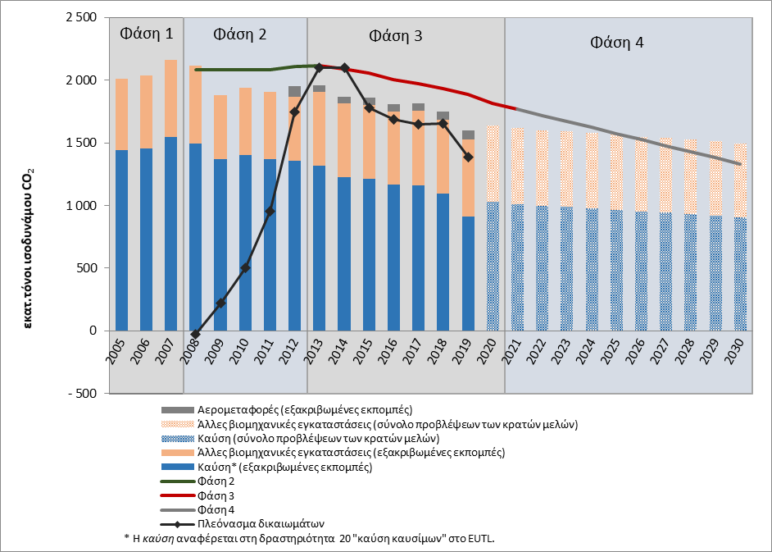

Γράφημα 2: Επαληθευμένες εκπομπές ΣΕΔΕ για την περίοδο 2005-2019, προβλέψεις των κρατών μελών με τα υφιστάμενα μέτρα για την περίοδο 2020-2030, ανώτατα όρια ΣΕΔΕ για τις φάσεις 2, 3 και 4 και σωρευτικό πλεόνασμα δικαιωμάτων ΣΕΔΕ για την περίοδο 2008-2019, (εκατ. τόνοι ισοδυνάμου CO2)[12]

Από το τέλος Ιουνίου 2020 ο συνολικός αριθμός των διεθνών πιστωτικών μορίων που χρησιμοποιούνται ή ανταλλάσσονται ανέρχεται περίπου σε 1,54 δισεκατομμύρια, αριθμός που υπερβαίνει το 96 % του εκτιμώμενου επιτρεπόμενου ανώτατου ορίου ύψους 1,6 δισεκατομμυρίων. Στη φάση 3 και μόνο (2013-2020), 480,94 εκατομμύρια διεθνή πιστωτικά μόρια ανταλλάχθηκαν μέχρι το τέλος Ιουνίου 2020. Όσον αφορά το αποθεματικό για τη σταθερότητα της αγοράς, που βρίσκεται σε λειτουργία από το 2019, η Επιτροπή δημοσιεύει ετησίως το πλεόνασμα για το προηγούμενο έτος. Το 2019 το πλεόνασμα ανήλθε σε 1,39 δισ. δικαιώματα εκπομπών[13]. Με βάση την αναθεωρημένη νομοθεσία για το ΣΕΔΕ για τη φάση 4 (2021-2030),ο όγκος των πλειστηριασμών για το 2020 μειώθηκε σχεδόν κατά 40 % ή κατά περίπου 375 εκατομμύρια δικαιώματα εκπομπών. Ο όγκος πλειστηριασμών το 2021 θα παρουσιάσει παρόμοια μείωση. Το 2021 η Επιτροπή θα αναθεωρήσει το αποθεματικό για τη σταθερότητα της αγοράς στο πλαίσιο της προγραμματισμένης αναθεώρησης του ΣΕΔΕ.

Η συμφωνία για τη σύνδεση του ΣΕΔΕ της ΕΕ με το ΣΕΔΕ της Ελβετίας[14] τέθηκε σε ισχύ την 1η Ιανουαρίου 2020 και καθίσταται επί του παρόντος λειτουργική.

Μετά τον υπερδιπλασιασμό τους το προηγούμενο έτος, τα έσοδα για το 2019 από τους εκπλειστηριασμούς δικαιωμάτων εκπομπών στην ευρωπαϊκή αγορά άνθρακα σημείωσαν μικρή αύξηση[15]. Τα συνολικά έσοδα που παράχθηκαν από τα κράτη μέλη, το Ηνωμένο Βασίλειο και τις χώρες του ΕΟΧ από τους πλειστηριασμούς κατά την περίοδο από το 2012 έως τις 30 Ιουνίου 2020 ξεπέρασαν τα 57 δισ. ευρώ, με πάνω από το 50 % αυτού του ποσού να έχει παραχθεί το 2018 και το 2019. Το 2019 τα συνολικά έσοδα ξεπέρασαν τα 14,1 δισ. ευρώ και περίπου το 77 % των εσόδων χρησιμοποιήθηκε ή προγραμματίζεται να χρησιμοποιηθεί για κλιματικούς ή ενεργειακούς σκοπούς, στηρίζοντας κατ’ αυτόν τον τρόπο την πράσινη μετάβαση.

*Παράδειγμα 1. Η βελτιωμένη τεχνολογία ενισχύει την ενεργειακή απόδοση των καμίνων ασυνεχούς λειτουργίας στην Ιταλία*

*\*Το έργο είναι ένα παράδειγμα του τρόπου με τον οποίο τα κονδύλια της ΕΕ συμβάλλουν στη φιλική προς το κλίμα καινοτομία σε τομείς που καλύπτονται από το ΣΕΔΕ. Έλαβε χρηματοδότηση από το πρόγραμμα LIFE την περίοδο 2016-2019.*

Το έργο **LIFE ECONOMICK** στην Ιταλία κατέδειξε την τεχνική και οικονομική βιωσιμότητα που εξασφαλίζει η εφαρμογή μιας νέας τεχνολογίας που χρησιμοποιείται στις καμίνους ασυνεχούς λειτουργίας (ή παλινδρομικές καμίνους) στη βιομηχανία κεραμικών ειδών υγιεινής. Οι λύσεις που προσφέρει, οι οποίες μειώνουν τις απώλειες θερμότητας και βελτιστοποιούν τις συνθήκες καύσης, μπορούν να βελτιώσουν αισθητά την ενεργειακή απόδοση μιας παλινδρομικής καμίνου και τις επιπτώσεις του κύκλου ζωής της και παράλληλα να βελτιώσουν τις συνθήκες εργασίας.

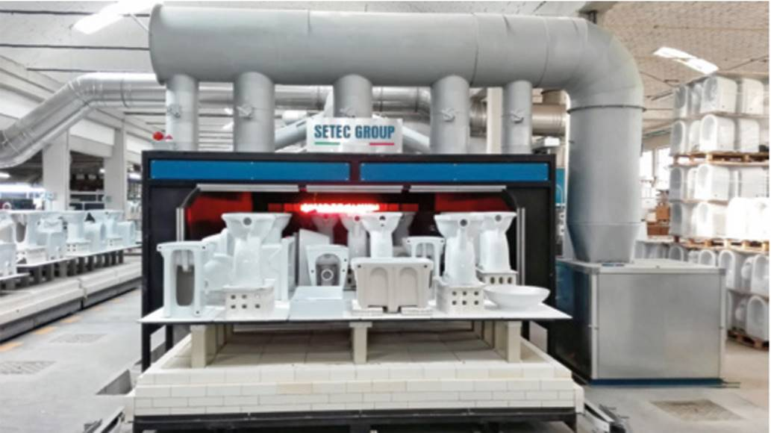

©SE.TE.C.SRL

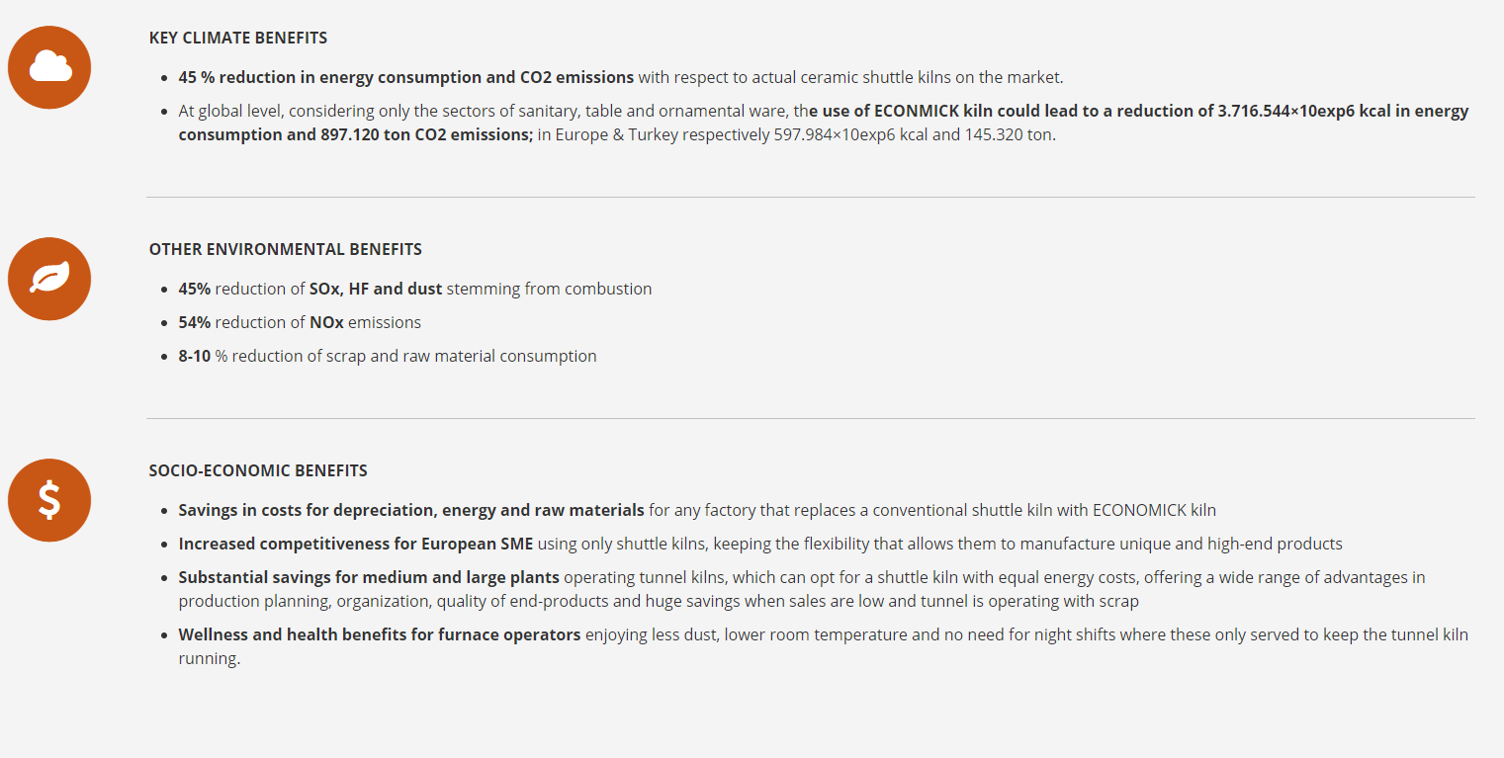

# ΕΚΠΟΜΠΕΣ ΣΤΟ ΠΛΑΙΣΙΟ ΤΟΥ «ΕΠΙΜΕΡΙΣΜΟΥ ΤΩΝ ΠΡΟΣΠΑΘΕΙΩΝ»

Οι εκπομπές από τους τομείς που δεν περιλαμβάνονται στο ΣΕΔΕ, εκτός των εκπομπών και/ή των απορροφήσεων από τον LULUCF, όπως μεταφορές, κτίρια, γεωργία και απόβλητα, καλύπτονται από τη νομοθεσία της ΕΕ σχετικά με τον επιμερισμό των προσπαθειών. Η απόφαση για τον επιμερισμό των προσπαθειών θέτει εθνικούς στόχους εκπομπών για το 2020, οι οποίοι εκφράζονται ως ποσοστιαία μεταβολή από τα επίπεδα του 2005. Σε αυτή τη βάση, τα κράτη μέλη[16] πρέπει να τηρούν τα όρια των ετήσιων εκπομπών. Ομοίως, ο κανονισμός για τον επιμερισμό των προσπαθειών[17] καθορίζει εθνικούς στόχους για τις εκπομπές για το 2030. Η Επιτροπή καθορίζει επί του παρόντος τα ετήσια δικαιώματα εκπομπών (ΕΔΕ) για κάθε χώρα για την περίοδο 2021-2030 δυνάμει του τρέχοντος κανονισμού για τον επιμερισμό των προσπαθειών, σύμφωνα με μια ολοκληρωμένη επανεξέταση των απογραφών αερίων του θερμοκηπίου.

## Πρόοδος προς την επίτευξη των στόχων επιμερισμού των προσπαθειών

Τα κράτη μέλη προγραμματίζουν, εγκρίνουν και εφαρμόζουν πολιτικές και μέτρα προκειμένου να επιτύχουν τους τρέχοντες στόχους τους για τον επιμερισμό των προσπαθειών για το 2030. Εάν αθροιστούν οι εθνικές πολιτικές που εφαρμόζονται επί του παρόντος, η ΕΕ-27 θα μειώσει τις εκπομπές στο πλαίσιο του επιμερισμού των προσπαθειών κατά 19 % έως το 2030 σε σύγκριση με το 2005. Αυτή η μείωση είναι κατά πολύ χαμηλότερη από τον συνολικό στόχο μείωσης των εκπομπών κατά 30 % στο πλαίσιο του κανονισμού για τον επιμερισμό των προσπαθειών έως το 2030 σε σύγκριση με το 2005. Ωστόσο, στα τελικά εθνικά σχέδιά τους για την ενέργεια και το κλίμα, τα κράτη μέλη περιγράφουν τον τρόπο επίτευξης μείωσης κατά 32 % με την εφαρμογή πρόσθετων πολιτικών. Πρόκειται για σαφή πρόοδο σε σύγκριση με τις εθνικές πολιτικές που εφαρμόζουν επί του παρόντος. Το γράφημα 3 δείχνει την απόσταση μεταξύ των υφιστάμενων στόχων των κρατών μελών για το 2030 στο πλαίσιο του κανονισμού για τον επιμερισμό των προσπαθειών και των προβλέψεών τους με υφιστάμενα και προγραμματισμένα μέτρα[18].

Ωστόσο, για να επιτευχθεί ο τρέχων στόχος μείωσης των εκπομπών κατά 30 % σε επίπεδο ΕΕ, τα κράτη μέλη θα πρέπει να εφαρμόσουν πλήρως τα προγραμματισμένα μέτρα, δεδομένου μάλιστα ότι ήδη προτείνεται αύξηση του επιπέδου φιλοδοξίας του κλιματικού στόχου της ΕΕ για το 2030, δηλαδή μείωση κατά 55 % των εκπομπών αερίων του θερμοκηπίου ενόψει της κλιματικής ουδετερότητας έως το 2050[19].

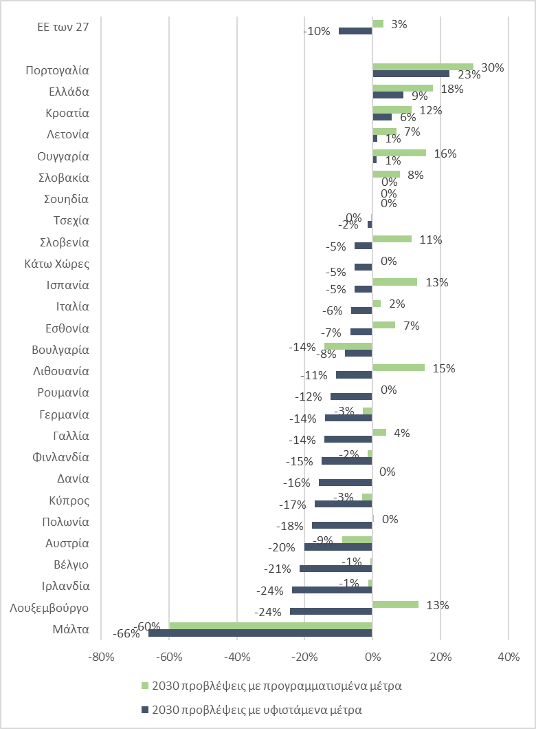

Γράφημα 3: Διαφορές μεταξύ των στόχων του κανονισμού για τον επιμερισμό των προσπαθειών έως το 2030 και των προβλεπόμενων εκπομπών[20] με υφιστάμενα μέτρα και με προγραμματισμένα μέτρα στα εθνικά σχέδια για την ενέργεια και το κλίμα στο ποσοστό των εκπομπών του έτους αναφοράς 2005. Οι θετικές τιμές υποδηλώνουν υπέρβαση των στόχων· οι αρνητικές τιμές δείχνουν ότι οι στόχοι δεν προβλέπεται να επιτευχθούν.

Όπως φαίνεται στο γράφημα 4 κατωτέρω, κάθε χρόνο από την πρώτη εφαρμογή του συστήματος επιμερισμού των προσπαθειών το 2013, οι εκπομπές σε επίπεδο ΕΕ είναι χαμηλότερες σε σχέση με το συνολικό όριο. Οι εκπομπές που καλύπτονται από την απόφαση για τον επιμερισμό των προσπαθειών στην ΕΕ-27 μειώθηκαν κατά 10 % το 2019 σε σύγκριση με το 2005. Συνεπώς, κατά πάσα πιθανότητα, ο στόχος για το 2020 όσον αφορά τη μείωση κατά 10 % θα υπερκαλυφθεί, ακόμη και αν δεν ληφθεί υπόψη ο αντίκτυπος της κρίσης της COVID-19.

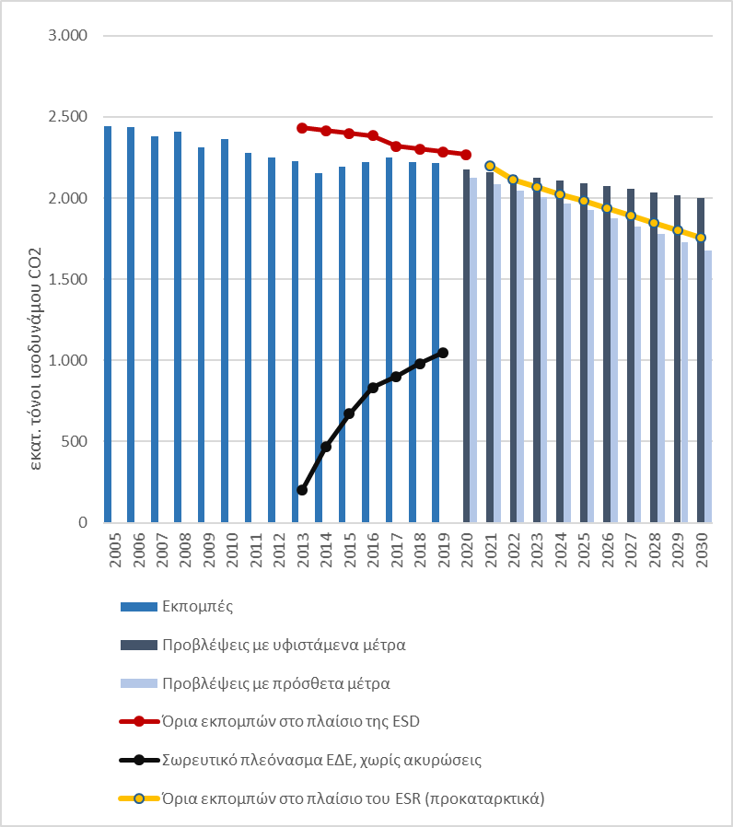

**Γράφημα 4: Εκπομπές σε τομείς που καλύπτονται από τη νομοθεσία περί επιμερισμού των προσπαθειών 2005-2030 και τα ετήσια δικαιώματα εκπομπών (ΕΔΕ), ΕΕ-27 (εκατ. τόνοι ισοδυνάμου CO2)**

## Συμμόρφωση των κρατών μελών με την απόφαση για τον επιμερισμό των προσπαθειών

Όλα τα κράτη μέλη εκπλήρωσαν τις υποχρεώσεις τους βάσει της απόφασης για τον επιμερισμό των προσπαθειών την περίοδο 2013-2017. Η Μάλτα υπερέβη τα ετήσια δικαιώματα εκπομπών της (ΕΔΕ) κάθε έτος της εν λόγω περιόδου, ωστόσο κάλυψε το έλλειμμα με αγορά ΕΔΕ από τη Βουλγαρία. Το 2017 η Αυστρία, η Βουλγαρία, η Κύπρος, η Εσθονία, η Γερμανία, η Ιρλανδία, η Λιθουανία, το Λουξεμβούργο και η Πολωνία υπερέβησαν τα ΕΔΕ τους. Η Γαλλία, η Σουηδία και το Ηνωμένο Βασίλειο ακύρωσαν το πλεόνασμα ΕΔΕ τους από το 2013 έως το 2017 για να ενισχύσουν την περιβαλλοντική ακεραιότητα του συστήματος. Όπως και κατά τα προηγούμενα έτη, η Σουηδία διέγραψε το πλεόνασμα ΕΔΕ της για το εν λόγω έτος (5,3 εκατ. τόνους). Για το έτος 2017, τη Σουηδία ακολούθησαν η Γαλλία και το Ηνωμένο Βασίλειο, που, για πρώτη φορά, διέγραψαν το σωρευτικό πλεόνασμα ΕΔΕ τους από τα προηγούμενα έτη. Η Γαλλία διέγραψε 100 εκατ. τόνους –το μεγαλύτερο μέρος, αλλά όχι το σύνολο– του σωρευτικού της πλεονάσματος, ενώ το Ηνωμένο Βασίλειο διέγραψε το σύνολο του σωρευτικού του πλεονάσματος ύψους 112,4 εκατ. τόνων. Αυτό σημαίνει ότι ένα σύνολο πλεονάσματος ετήσιων δικαιωμάτων εκπομπών ύψους 244 εκατ. τόνων –που αντιστοιχεί στο ένα πέμπτο του υποτιθέμενου συνόλου– θα έχει διαγραφεί για την περίοδο μέχρι το 2017 από αυτές τις τρεις χώρες. Όλα τα άλλα κράτη μέλη (εκτός της Μάλτας) αποταμίευσαν το πλεόνασμα των ΕΔΕ τους για να το χρησιμοποιήσουν ενδεχομένως τα επόμενα έτη. Δεν χρησιμοποιήθηκαν διεθνή πιστωτικά μόρια από τον μηχανισμό καθαρής ανάπτυξης (CDM) ή τον μηχανισμό κοινής εφαρμογής για την εκπλήρωση των υποχρεώσεων που υπέχουν βάσει της απόφασης για τον επιμερισμό των προσπαθειών.

Ο κύκλος συμμόρφωσης για το 2018 βρίσκεται σε εξέλιξη. Το 2018 οι εκπομπές της Μάλτας υπερέβησαν τα ΕΔΕ της κατά 18 % και, ως εκ τούτου, η Μάλτα θα χρειαστεί να αγοράσει εκ νέου ΕΔΕ. Οι εκπομπές σε δέκα ακόμη κράτη μέλη[21] υπερέβησαν τα ΕΔΕ του 2018 έως και κατά 14 %. Τα εν λόγω κράτη μέλη διαθέτουν πλεόνασμα ΕΔΕ που αποταμιεύτηκε από προηγούμενα έτη και το οποίο μπορεί να χρησιμοποιηθεί για τη διασφάλιση της συμμόρφωσης. Το σωρευτικό πλεόνασμα ΕΔΕ ανά κράτος μέλος για την περίοδο 2013-2018 παρουσιάζεται στο γράφημα 5.

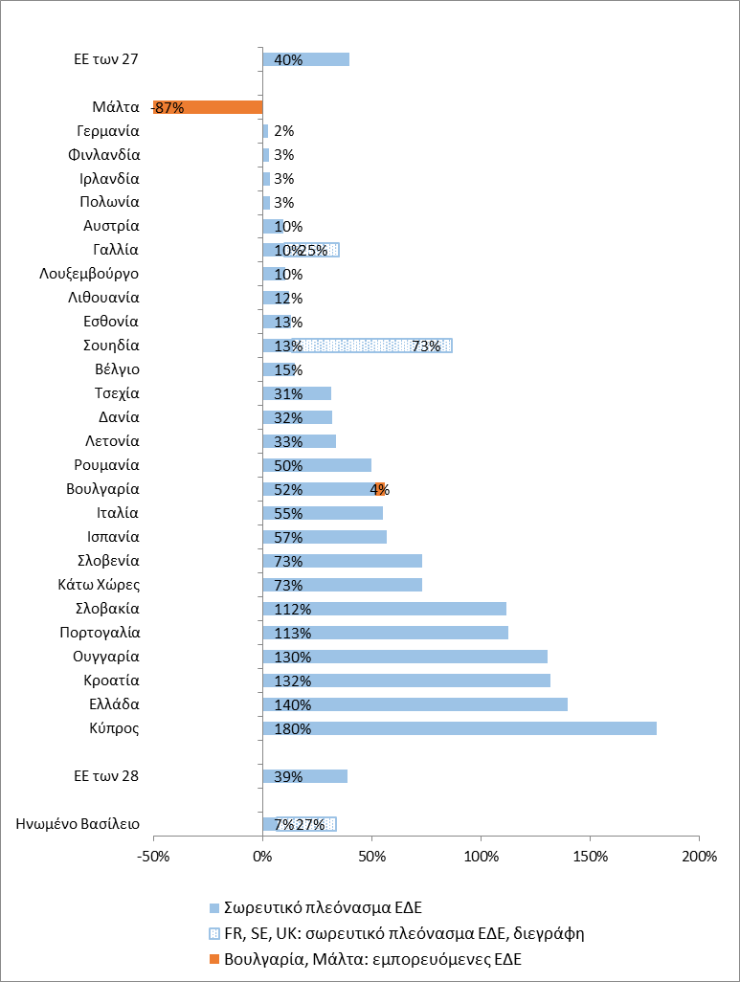

Γράφημα 5: Σωρευτικό πλεόνασμα των ετήσιων δικαιωμάτων εκπομπών (ΕΔΕ) ως ποσοστό των εκπομπών του έτους αναφοράς 2005, 2013-2018

Τα προκαταρκτικά στοιχεία για το 2019 δείχνουν εικόνα παρόμοια με εκείνη του 2018. Η Μάλτα υπερέβη τα ΕΔΕ της κατά 18 %, η Ιρλανδία κατά 15 % και το Λουξεμβούργο κατά 11 % ακολουθούμενο από την Εσθονία (9 %). Η Τσεχία αναμένεται να ενταχθεί στην ομάδα των κρατών μελών που είχαν ήδη υψηλότερες εκπομπές σε σχέση με τα ΕΔΕ τους το 2018. Σε περίπτωση καθαρού ελλείμματος, τα κράτη μέλη χρησιμοποιούν τους μηχανισμούς ευελιξίας στην απόφαση για τον επιμερισμό των προσπαθειών (πέραν των αποταμιεύσεων και του δανεισμού ΕΔΕ).

Περισσότερο από το ένα τρίτο των εκπομπών από τον επιμερισμό των προσπαθειών προέρχεται από τις **μεταφορές**. Σε συνέχεια μείωσης των εκπομπών μεταξύ του 2007 και του 2013, οι εκπομπές από τις μεταφορές αυξήθηκαν σε κάθε ένα από τα χρόνια που ακολούθησαν, και τώρα είναι μόνο οριακά χαμηλότερες (-2 %) σε σχέση με το 2005. Στην πορεία προς το 2030, τα κράτη μέλη προβλέπουν, με τα υφιστάμενα μέτρα, μόνο μικρή περαιτέρω μείωση (-5 % το 2030 σε σύγκριση με το 2005). Ωστόσο, με την εφαρμογή προγραμματισμένων πολιτικών και μέτρων, οι εκπομπές από τις μεταφορές προβλέπεται να μειωθούν κατά 20 % έως το 2030 σε σύγκριση με το 2005. Αυτές οι τάσεις καταδεικνύουν την ισχυρή ανάγκη για εστίαση των μέτρων ανάκαμψης στον συγκεκριμένο τομέα βραχυπρόθεσμα και υπογραμμίζουν τη σημασία των ενισχυμένων μέσων πολιτικής για τη μείωση των εκπομπών από τις μεταφορές στο πλαίσιο ενός πιο φιλόδοξου στόχου για το 2030 μεσοπρόθεσμα.

Τα πρότυπα εκπομπών **CO2 για τα νέα αυτοκίνητα και ημιφορτηγά καθώς και τα βαρέα επαγγελματικά οχήματα** αποτελούν τη βασική κινητήρια δύναμη για τη μείωση των εκπομπών από τις οδικές μεταφορές. Έως το 2025 και το 2030, αντίστοιχα, ο μέσος όρος εκπομπών από νέα αυτοκίνητα θα πρέπει να είναι κατά 15 % και 37,5 % χαμηλότερος σε σχέση με το 2021, και ο μέσος όρος εκπομπών από ημιφορτηγά θα πρέπει να είναι κατά 15 % και 31% χαμηλότερος σε σχέση με το 2021. Οι εκπομπές από νέα φορτηγά θα πρέπει να είναι κατά 15 % και 30 % χαμηλότερες σε σχέση με το 2019. Οι κανονισμοί περιλαμβάνουν μηχανισμό για την παροχή κινήτρων για τη χρήση οχημάτων μηδενικών και χαμηλών εκπομπών βάσει τιμών αναφοράς από το 2025 και μετά. Εισάγουν επίσης νέες διατάξεις που διασφαλίζουν την αντιπροσωπευτικότητα των παρακολουθούμενων εκπομπών σε πραγματικές συνθήκες. Όπως φαίνεται στο γράφημα 6, ενώ ο μέσος όρος εκπομπών CO2 ανά χιλιόμετρο για τα νέα αυτοκίνητα και τα ημιφορτηγά παρέμεινε χαμηλότερος από τους στόχους που είχαν τεθεί για το 2019, τα προσωρινά στοιχεία για το 2019 δείχνουν αύξηση εκπομπών σε σύγκριση με το 2018. Σύμφωνα με προσωρινά στοιχεία, το 2019 ο μέσος όρος εκπομπών ανήλθε σε 122,4 g CO2/km για τα αυτοκίνητα (1,6g περισσότερα από το 2018) και 158,4 g CO2/km για τα ημιφορτηγά (0,5g περισσότερο από το 2018). Αυτό επιβεβαιώνει την τάση που διαφαινόταν τα προηγούμενα έτη. Επομένως, οι κατασκευαστές οχημάτων θα πρέπει να μειώσουν σημαντικά τις εκπομπές του στόλου τους προκειμένου να επιτύχουν τους αυστηρότερους στόχους που θα εφαρμόζονται από το 2020 και μετά.

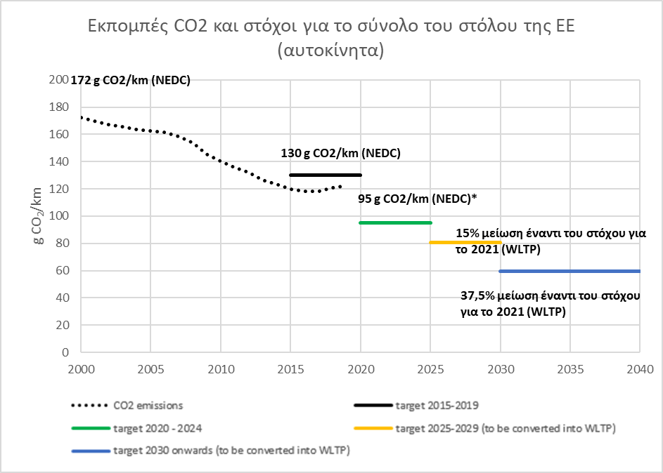

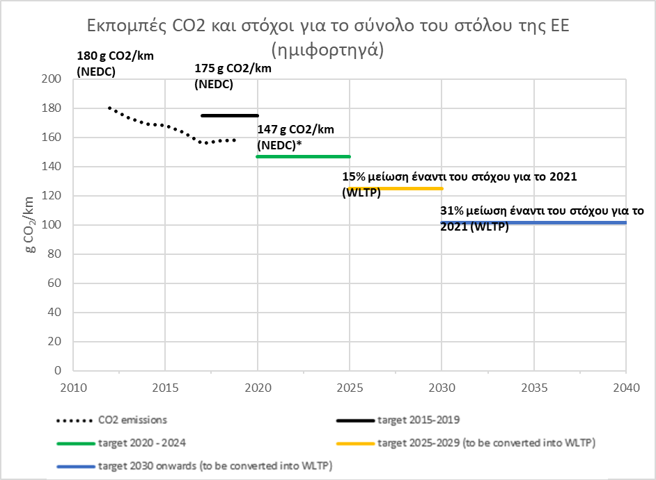

Γράφημα 6: Μέσος όρος εκπομπών CO2 (g/km) για τα καινούργια πωλούμενα αυτοκίνητα και ημιφορτηγά σε σύγκριση με τους τρέχοντες στόχους για το σύνολο του στόλου έως το 2040[22]

Η **οδηγία για την ποιότητα των καυσίμων** συμβάλλει στη μείωση των εκπομπών αερίων του θερμοκηπίου από τις μεταφορές. Απαιτεί τη μείωση της έντασης των εκπομπών αερίων του θερμοκηπίου κατά τον κύκλο ζωής των καυσίμων κατά 6 % έως το 2020, σε σύγκριση με το 2010. Η μέση ένταση των εκπομπών αερίων του θερμοκηπίου των καυσίμων που παραδόθηκαν το 2018 ήταν κατά 3,7 % χαμηλότερη από το 2010, με βάση τα στοιχεία που υπέβαλαν τα 28 κράτη μέλη (γράφημα 7). Η επιτευχθείσα πρόοδος ποικίλλει σε μεγάλο βαθμό μεταξύ των κρατών μελών, ωστόσο σχεδόν όλα τα κράτη μέλη πρέπει να αναλάβουν γρήγορα περαιτέρω δράση για να εξασφαλιστεί η επίτευξη του στόχου για το 2020.

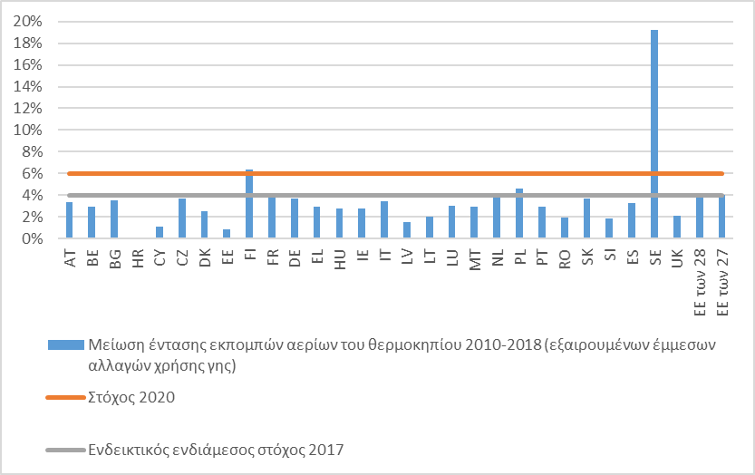

**Γράφημα 7: Μειώσεις της έντασης των εκπομπών αερίων του θερμοκηπίου των καυσίμων που επιτυγχάνονται από προμηθευτές καυσίμων της ΕΕ σύμφωνα με τα στοιχεία που υποβλήθηκαν από τα 27 κράτη μέλη και το Ηνωμένο Βασίλειο, 2010-2018**

Οι εκπομπές από τη **χρήση ενέργειας στα κτίρια** παρουσιάζουν κάποια ετήσια μεταβολή λόγω διακυμάνσεων στη ζήτηση για θέρμανση που σχετίζονται με τις καιρικές συνθήκες. Μακροπρόθεσμα, οι εκπομπές εμφανίζουν καθοδική τάση από το 2005, η οποία προβλέπεται να συνεχιστεί προς το 2030. Η προβλεπόμενη μείωση των εκπομπών αντικατοπτρίζει τη διαθεσιμότητα οικονομικά ελκυστικών τεχνολογιών που μειώνουν την ενεργειακή ζήτηση και ενσωματώνουν ανανεώσιμες πηγές ενέργειας. Προκειμένου να επιτευχθεί κλιματική ουδετερότητα έως το 2050 καθώς και, στην πορεία, το ορόσημο του 2030 –αλλά και για μια ταχεία οικονομική ανάκαμψη προς την πράσινη μετάβαση– αυτός ο τομέας είναι καθοριστικής σημασίας, όπως υπογραμμίζεται στη στρατηγική «Κύμα ανακαινίσεων για την Ευρώπη»[23]. Περισσότερα μέτρα και κονδύλια θα απαιτηθούν προκειμένου να επιταχυνθούν ριζικές ανακαινίσεις, μεταξύ άλλων για την αναβάθμιση των δεξιοτήτων και την επανειδίκευση του εργατικού δυναμικού[24].

Το 2019 οι εκπομπές, εκτός CO2, από τη **γεωργία**, παρέμειναν σε παρόμοια επίπεδα με το 2005 και, με βάση τις υφιστάμενες πολιτικές, προβλέπεται περιορισμένη μόνο μείωση.

Οι εκπομπές από τη **διαχείριση αποβλήτων** μειώθηκαν κατά 12 % μεταξύ του 2005 και του 2019 και η έντονη πτωτική τάση προβλέπεται να συνεχιστεί.

*Παράδειγμα 2. Νέα τεχνική μειώνει το κόστος της βιολογικής οξείδωσης μεθανίου σε χώρους υγειονομικής ταφής*

Το έργο **LIFE RE MIDA** δοκίμασε –για πρώτη φορά σε μεσογειακό κλίμα– μια καινοτόμο τεχνική για τη μείωση των εκπομπών μεθανίου με τη χρήση μικροβιακής οξείδωσης. Το έργο ανέπτυξε πλήρους κλίμακας βιοδιήθηση και βιοπαράθυρα σε δύο πιλοτικούς χώρους υγειονομικής ταφής στην Ιταλία. Τα κυριότερα επιτεύγματα είναι τα εξής:

Μείωση εκπομπών που υπερβαίνει τους 2 700 τόνους ισοδυνάμου CO2 μέσω της βιολογικής οξείδωσης περίπου 150 000 Nm3 CH4, δηλαδή μείωση κατά 37 % των τρεχουσών ετήσιων εκπομπών αερίων του θερμοκηπίου από τους δύο πιλοτικούς χώρους υγειονομικής ταφής.

Το έργο κατέδειξε ότι το κόστος επεξεργασίας υπολειμματικού βιοαερίου με χαμηλή συγκέντρωση μεθανίου μπορεί να μειωθεί σημαντικά. Το γεγονός αυτό είναι ιδιαίτερα σημαντικό για τους κλειστούς χώρους υγειονομικής ταφής στους οποίους οι εταιρείες διαχείρισης απορριμμάτων δεν έχουν διαθέσει επαρκείς οικονομικούς πόρους ώστε να μεριμνούν για τις συνεχιζόμενες εκπομπές μεθανίου.

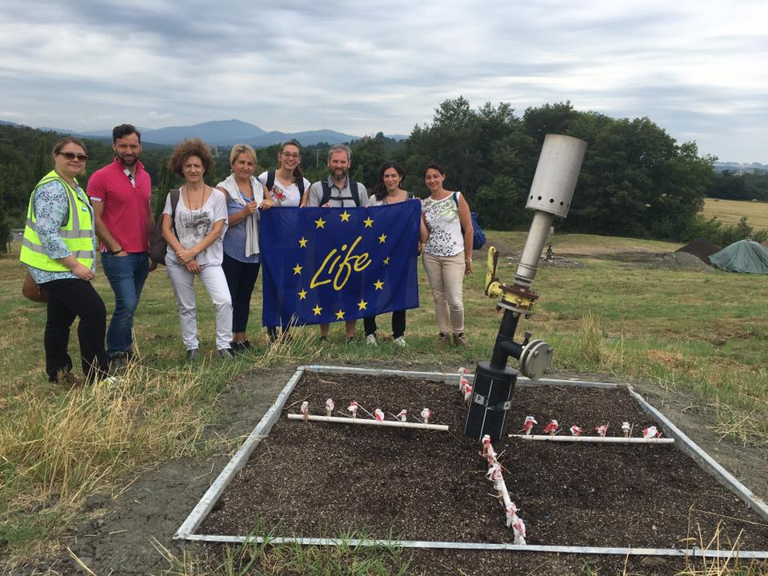

©Isabella Pecorini

*\*Το έργο είναι ένα παράδειγμα του τρόπου με τον οποίο τα κονδύλια της ΕΕ συμβάλλουν στη φιλική προς το κλίμα καινοτομία που καλύπτεται από τη νομοθεσία περί επιμερισμού των προσπαθειών*

Στο πλαίσιο των εκπομπών που καλύπτονται από την απόφαση για τον επιμερισμό των προσπαθειών και προέρχονται από τη **βιομηχανία και άλλους τομείς**, πολλές **ουσίες που καταστρέφουν τη στιβάδα του όζοντος** (ODS) είναι ισχυρά αέρια του θερμοκηπίου. Με εξαίρεση το 2012, η κατανάλωση ουσιών που καταστρέφουν τη στιβάδα του όζοντος στην ΕΕ, όπως υπολογίζεται βάσει του πρωτοκόλλου του Μόντρεαλ, ήταν αρνητική από το 2010. Επομένως, η ΕΕ θα εκπληρώσει τις υποχρεώσεις της όσον αφορά τη σταδιακή κατάργηση της κατανάλωσης ουσιών που καταστρέφουν τη στιβάδα του όζοντος έως το 2020, όπως απαιτείται βάσει του πρωτοκόλλου. Η ομάδα όζοντος της Επιτροπής τιμήθηκε με το διεθνές βραβείο του πρωτοκόλλου του Μόντρεαλ το οποίο αναγνωρίζει τον καθοριστικό ρόλο των τελωνειακών και αστυνομικών υπαλλήλων στην εφαρμογή εμπορικών περιορισμών και απαγορεύσεων για τις ουσίες που καταστρέφουν τη στιβάδα του όζοντος.

Η Επιτροπή αξιολόγησε τον κανονισμό για τις ουσίες που καταστρέφουν τη στιβάδα του όζοντος[25] το 2019. Από την αξιολόγηση προκύπτει ότι, ενώ ο κανονισμός είναι πολύ αποτελεσματικός όσον αφορά την επίτευξη των στόχων του, ενδέχεται η επίτευξη αυτών των αποτελεσμάτων να είναι δυνατή με αποδοτικότερο τρόπο. Μια νέα πρόταση για τη βελτίωση του κανονισμού που συνεκτιμά αυτά τα πορίσματα προγραμματίζεται για το 2021[26].

Τα **φθοριούχα αέρια** είναι μια ομάδα αερίων που χρησιμοποιούνται συχνά ως υποκατάστατα των ουσιών που καταστρέφουν τη στιβάδα του όζοντος. Ωστόσο, πολλά φθοριούχα αέρια είναι πολύ ισχυρά αέρια του θερμοκηπίου. Ο κανονισμός για τα φθοριούχα αέρια[27] προβλέπει τη σταδιακή κατάργηση των υδροφθορανθράκων (HFC) σε όλη την ΕΕ από το 2015, καθώς και άλλα μέτρα για τις εκπομπές φθοριούχων αερίων, με στόχο τη μείωση των εκπομπών κατά δύο τρίτα έως το 2030 σε σύγκριση με το 2014. Οι υδροφθοράνθρακες καλύπτονται επίσης από την τροποποίηση του Κιγκάλι στο πρωτόκολλο του Μόντρεαλ, η οποία τέθηκε σε ισχύ την 1η Ιανουαρίου 2019.

*Παράδειγμα 3.* *Η βιομηχανική εμπειρογνωσία επιστρατεύεται για την ανάπτυξη πόρων σε σχέση με εναλλακτικά ψυκτικά μέσα*

Ο ευρωπαϊκός κανονισμός για τα φθοριούχα αέρια ενθαρρύνει την υιοθέτηση εναλλακτικών ψυκτικών μέσων αντί των μέσων που περιέχουν υδροφθοράνθρακες με πολύ υψηλό δυναμικό υπερθέρμανσης του πλανήτη. Βιομηχανικοί όμιλοι ενώνουν τις δυνάμεις τους παρέχοντας πληροφορίες σχετικά με την ασφαλή χρήση εναλλακτικών μέσων όπως αμμωνία, υδρογονάνθρακες, διοξείδιο του άνθρακα και άλλων ψυκτικών μέσων με χαμηλό δυναμικό υπερθέρμανσης του πλανήτη μέσω του έργου «Refrigerants, Emissions And Leakage» (Ψυκτικά μέσα, Εκπομπές και Διαρροές) του προγράμματος κατάρτισης **REAL Alternatives 4 LIFE**. Οι πόροι που αναπτύχθηκαν στο πλαίσιο του έργου προσφέρουν έναν ρηξικέλευθο συνδυασμό ηλεκτρονικής μάθησης, υλικού δια ζώσης κατάρτισης, πρακτικών ασκήσεων, αξιολογήσεων και μιας ηλεκτρονικής βιβλιοθήκης πόρων μάθησης.

Το πρόγραμμα REAL Alternatives 4 LIFE βασίστηκε στις επιτυχημένες προσεγγίσεις REAL Skills Europe & REAL Zero containment. Εκπονήθηκε από κοινοπραξία εταίρων από ολόκληρη την Ευρώπη, έλαβε συγχρηματοδότηση από την ΕΕ και συμπεριλαμβάνει εκπαιδευτικά και επαγγελματικά ινστιτούτα, καθώς και όργανα εκπροσώπησης εργοδοτών.

Από το 1990 έως το 2014, οι εκπομπές φθοριούχων αερίων σχεδόν διπλασιάστηκαν σε αντίθεση με τις εκπομπές όλων των άλλων αερίων του θερμοκηπίου, οι οποίες μειώθηκαν. Ωστόσο, χάρη στην ενωσιακή νομοθεσία για τα φθοριούχα αέρια, οι εκπομπές ακολουθούν πτωτική πορεία από το 2015, κυρίως λόγω της μείωσης των εκπομπών υδροφθορανθράκων. Σύμφωνα με τα στοιχεία που υποβλήθηκαν για το 2019, η προμήθεια φθοριούχων αερίων μειώθηκε κατά 20 % σε όρους κλιματολογικών επιπτώσεων και κατά 17 % σε όρους μάζας σε σύγκριση με το 2018. Το 2019 η συνολική διάθεση στην αγορά στο πλαίσιο του συστήματος ποσοστώσεων της ΕΕ ήταν κατά 2 % χαμηλότερη από τη μέγιστη επιτρεπόμενη ποσότητα[28]. Η μείωση αυτή αποτυπώνει μια στροφή προς αέρια με χαμηλότερο δυναμικό υπερθέρμανσης του πλανήτη και καταδεικνύει ότι ο κανονισμός μειώνει αποτελεσματικά τις εκπομπές φθοριούχων αερίων του θερμοκηπίου.

Η Επιτροπή προγραμματίζει την επανεξέταση του κανονισμού για τα φθοριούχα αέρια εντός του 2021 με στόχο τη βελτίωση των κανόνων της ΕΕ[29] ώστε να λαμβάνονται υπόψη τα πορίσματα τριών εκθέσεων της Επιτροπής που εγκρίθηκαν το 2020 σχετικά με τις εναλλακτικές λύσεις για τα φθοριούχα αέρια σε συγκεκριμένο εξοπλισμό[30] και τη διαθεσιμότητα των υδροφθορανθράκων στην αγορά της ΕΕ. Επιπλέον, σε όλη τη διάρκεια του 2020, η Επιτροπή εξακολούθησε να δίνει έμφαση στην αποτροπή παράνομων εισαγωγών υδροφθορανθράκων που δεν καλύπτονται από το σύστημα ποσοστώσεων.

# ΧΡΗΣΗ ΤΗΣ ΓΗΣ, ΑΛΛΑΓΗ ΣΤΗ ΧΡΗΣΗ ΤΗΣ ΓΗΣ ΚΑΙ ΔΑΣΟΚΟΜΙΚΕΣ ΔΡΑΣΤΗΡΙΟΤΗΤΕΣ

Οι LULUCF μπορούν να οδηγήσουν σε εκπομπές και απορροφήσεις CO2 από την ατμόσφαιρα. Από το 2013 έως το 2020, τα κράτη μέλη της ΕΕ έχουν δεσμευθεί να διασφαλίσουν ότι οι εκπομπές και οι απορροφήσεις αερίων θερμοκηπίου από πρόσθετες δράσεις στον εν λόγω τομέα καταλογίζονται στον στόχο της μείωσης βάσει του πρωτοκόλλου του Κιότο. Οι πρόσθετες δράσεις καθορίζονται μέσω της εφαρμογής λογιστικών κανόνων για τα ακαθάριστα δεδομένα εκπομπών και απορροφήσεων, σε συνδυασμό με μια δραστηριότητα όπως η δάσωση, που αναφέρονται ετησίως σε ειδική απογραφή από κάθε κράτος μέλος.

Σύμφωνα με το γράφημα 8, από τις «αναφερόμενες» εκπομπές και απορροφήσεις της ΕΕ ανά δραστηριότητα, για την περίοδο 2013-2018, προκύπτει μέσος όρος καταβόθρας της τάξης των -396 εκατ. τόνων ισοδυνάμου CO2, δηλαδή καθαρή απορρόφηση. Οι αναφερόμενες καθαρές απορροφήσεις μειώνονται από -440 εκατ. τόνους ισοδυνάμου CO2 σε -319 εκατ. τόνους ισοδυνάμου CO2 την περίοδο 2013-2018. Με εφαρμογή των ειδικών λογιστικών κανόνων για το πρωτόκολλο του Κιότο, από το «λογιστικά καταγεγραμμένο» ισοζύγιο της ΕΕ για την περίοδο 2013-2018 προκύπτει μέσος ετήσιος όρος καταβόθρας (ή πιστωτικών μορίων) της τάξης των -114,1 εκατ. τόνων ισοδυνάμου CO2. Τα λογιστικά καταγεγραμμένα καθαρά πιστωτικά μόρια μειώθηκαν από -150,3 σε -79,3 εκατ. τόνους ισοδυνάμου CO2 από το 2013 έως το 2017 και σημείωσαν μικρή ανάκαμψη σε -94,6 το 2018[31]. Οι ποσότητες αυτές για την ΕΕ περιλαμβάνουν τόσο «υποχρεωτικές», π.χ. δάσωση/αναδάσωση, αποψίλωση και διαχείριση δασών, όσο και «επιλεγμένες» δραστηριότητες βάσει του πρωτοκόλλου του Κιότο[32].

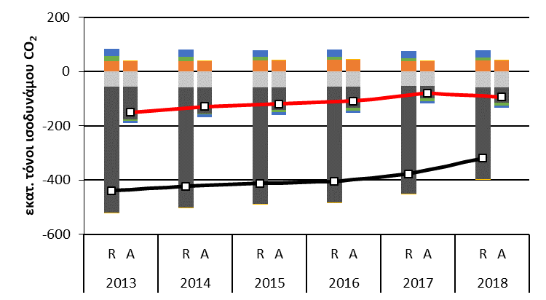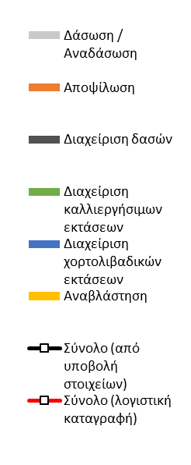

Γράφημα 8: Αναφερόμενες (Α) και προκαταρκτικές καταγεγραμμένες (Κ) εκπομπές και απορροφήσεις σύμφωνα με το πρωτόκολλο του Κιότο, δεύτερη περίοδος δέσμευσης, ΕΕ-27[33].

Η μείωση των καθαρών πιστωτικών μορίων που περιγράφεται παραπάνω προκύπτει κυρίως από τη μείωση των πιστωτικών μορίων ή από τα πιστωτικά μόρια που μετατρέπονται σε χρεωστικά μόρια για τη διαχείριση των δασών, π.χ. στην Κροατία, την Τσεχία, τη Δανία, τη Γαλλία, τη Λιθουανία, το Λουξεμβούργο και τη Σλοβενία. Ο κύριος λόγος είναι η αύξηση των ποσοστών συγκομιδής.

Στόχος του έργου **LIFE Peat Restore** είναι η επανύγρανση υποβαθμισμένων τυρφώνων που καλύπτουν έκταση 5 300 εκταρίων στην Πολωνία, τη Γερμανία, την Εσθονία, τη Λετονία και τη Λιθουανία, για την αποκατάσταση της φυσιολογικής λειτουργίας που επιτελούν ως καταβόθρες άνθρακα. Στο έργο, οι εκπομπές και η αποθήκευση αερίων του θερμοκηπίου, το επίπεδο των υδάτων καθώς και η άγρια ζωή (χλωρίδα και πανίδα) θα καταγράφονται, θα αναλύονται και θα συγκρίνονται. Επιπλέον, θα υπολογίζεται ο δυνητικός κλιματικός αντίκτυπος της επανύγρανσης ως προς τις εκπομπές που εκτιμάται ότι αποφεύγονται.

[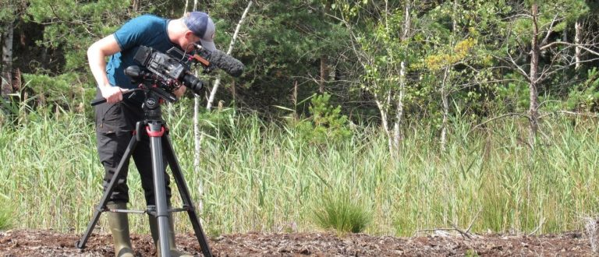](https://life-peat-restore.eu/en/work-on-life-peat-restore-films-continues/)

©Agnese Priede

Συνολικός προϋπολογισμός: 6 εκατ. ευρώ, συνεισφορά της ΕΕ 60 %.

*Παράδειγμα 4. Η επανύγρανση υποβαθμισμένων τυρφώνων μειώνει τις εκπομπές*

Οι φυσικές διαταραχές συνέβαλαν επίσης στην αύξηση των εκπομπών. Ο σκολύτης έπληξε σοβαρά τα δάση της Τσεχίας προκαλώντας τεράστια αύξηση της υπολειμματικής υλοτομίας. Οι μεμονωμένες διαταραχές όπως δασικές πυρκαγιές, οι οποίες έπληξαν τα δάση στην Κύπρο το 2016, στην Ιταλία και την Πορτογαλία το 2017, οδηγώντας σε χρεώσεις για το εν λόγω έτος, επέστρεψαν σε «φυσιολογικές καταστάσεις» το 2018.

Ωστόσο, στο πλαίσιο της κλιματικής αλλαγής, τα γεγονότα που σχετίζονται με τις φυσικές διαταραχές αναμένεται να εμφανίζονται συχνότερα. Η συμπεριφορά της αγοράς θα εξαρτάται κυρίως από το οικονομικό πλαίσιο. Η υποκατάσταση υλικών και οι πρωτοβουλίες που βασίζονται στην ξυλεία για την παραγωγή ενέργειας, παράλληλα με τα προγράμματα δάσωσης και αναδάσωσης, αναμένεται να αυξηθούν δεδομένου ότι ενισχύονται από τις πολιτικές που θα τεθούν σε ισχύ το 2021. Απαιτείται προσοχή ώστε να εξασφαλίζεται ότι αυτά τα προγράμματα υλοποιούνται σύμφωνα με τις ενδεδειγμένες αρχές οικολογικής διαχείρισης που αφενός αυξάνουν τη μελλοντική ανθεκτικότητα των δασών στις πυρκαγιές, τις ξηρασίες και άλλες διαταραχές κλιματικής προέλευσης, και αφετέρου συμβάλλουν στην ανατροπή των τάσεων μείωσης της βιοποικιλότητας.

Σύμφωνα με προκαταρκτικές εκτιμήσεις που χρησιμοποιούν λογιστικούς κανόνες για τη δεύτερη περίοδο δέσμευσης του πρωτοκόλλου του Κιότο η Κύπρος, η Φινλανδία, η Λιθουανία και οι Κάτω Χώρες έχουν καθαρές χρεώσεις LULUCF μικρότερες από 1 εκατ. τόνους ισοδυνάμου CO2 ετησίως. Υψηλότερα επίπεδα χρεώσεων προβλέπονται για την Τσεχία, τη Λετονία και τη Σλοβενία (1,5, 2,4 και 3,2 εκατ. τόνοι ισοδυνάμου CO2 ετησίως, αντίστοιχα).

Το πλαίσιο για το κλίμα και την ενέργεια της ΕΕ για το 2030 ενσωματώνει εκπομπές και απορροφήσεις από τον τομέα της γης από το 2021, με βάση ένα σύνολο λογιστικών κανόνων προσαρμοσμένων από το πρωτόκολλο του Κιότο. Ο κανονισμός LULUCF[34] απαιτεί από κάθε κράτος μέλος να εξασφαλίζει ότι οι καταγεγραμμένες εκπομπές από τη χρήση γης αντισταθμίζονται πλήρως από ισοδύναμη απορρόφηση CO2 από την ατμόσφαιρα μέσω της ανάληψης δράσης στον τομέα. Για να τεθεί αυτός ο κανονισμός σε λειτουργία, τα κράτη μέλη υπέβαλαν αναθεωρημένα εθνικά σχέδια λογιστικής καταγραφής δασικών εκτάσεων, περιλαμβάνοντας προτεινόμενα επίπεδα αναφοράς δασικών εκτάσεων. Η Επιτροπή ανέλυσε τις αναθεωρημένες προτάσεις, πραγματοποίησε διαβουλεύσεις με την ομάδα εμπειρογνωμόνων του LULUCF και το ευρύ κοινό και αντιμετώπισε τα προβλήματα μέσω διορθώσεων από τα κράτη μέλη ή εκ νέου υπολογισμών από την Επιτροπή. O κατ’ εξουσιοδότηση κανονισμός που καθορίζει τα επίπεδα αναφοράς δασικών εκτάσεων των κρατών μελών για την περίοδο 2021-2025 εκδόθηκε από την Επιτροπή στις 28 Οκτωβρίου 2020.

# ΧΡΗΜΑΤΟΔΟΤΗΣΗ ΤΗΣ ΔΡΑΣΗΣ ΓΙΑ ΤΟ ΚΛΙΜΑ

## Ενσωμάτωση των πολιτικών για το κλίμα στον προϋπολογισμό της ΕΕ

Η επίτευξη των στόχων της Ευρωπαϊκής Πράσινης Συμφωνίας απαιτεί σημαντική αύξηση επενδύσεων και αναπόφευκτα βασίζεται στη δέσμευση του ιδιωτικού τομέα και στη στροφή των μεγάλης κλίμακας επενδύσεων προς τον μετριασμό της κλιματικής αλλαγής και την προσαρμογή σε αυτή. Τα νέα μέσα πολιτικής και οι χρηματοδοτικοί μηχανισμοί, τα ανατρεπτικά επιχειρηματικά μοντέλα και οι υπηρεσίες, καθώς και η κοινωνική καινοτομία, θα απαιτηθεί να παρέχουν σωστά επενδυτικά μηνύματα και να εξασφαλίζουν προβλεψιμότητα στους επενδυτές, να μετατρέπουν την έρευνα σε ευκαιρίες επενδύσεων και καινοτόμες επιχειρήσεις και να μεταφέρουν τις απαραίτητες λύσεις δράσης για το κλίμα στην αγορά.

Η επίτευξη των τρεχόντων στόχων της ΕΕ για το κλίμα και την ενέργεια για το 2030 εκτιμάται ότι θα απαιτήσει αυξήσεις των ετήσιων επενδύσεων ως προς την παραγωγή και τη χρήση ενέργειας την περίοδο 2021-2030 κατά λίγο περισσότερο από 1 ποσοστιαία μονάδα του ΑΕΠ κατά μέσο όρο σε σύγκριση με την προηγούμενη δεκαετία, δηλαδή αύξηση κατά περίπου 260 δισ. ευρώ ετησίως. Για έναν αυξημένο στόχο μείωσης των αερίων του θερμοκηπίου κατά τουλάχιστον 55 %, ο αριθμός αυτός θα αυξηθεί περίπου σε 350 δισ. ευρώ ετησίως. Περίπου το ένα τρίτο αυτών των πρόσθετων επενδύσεων είναι απαραίτητο στον τομέα των μεταφορών και τον οικιστικό τομέα. Ο δημόσιος και ο ιδιωτικός τομέας θα πρέπει να κινητοποιήσουν αυτές τις πρόσθετες επενδύσεις. Στο πλαίσιο της Πράσινης Συμφωνίας, η Επιτροπή πρότεινε το επενδυτικό σχέδιο της Ευρωπαϊκής Πράσινης Συμφωνίας για τη στήριξη των κρατών μελών. Η συμφωνία, η οποία επιτεύχθηκε στο Ευρωπαϊκό Συμβούλιο του Ιουλίου, προβλέπει ότι τουλάχιστον το 30 % του επόμενου μακροπρόθεσμου προϋπολογισμού της ΕΕ (ΠΔΠ και Next Generation EU) θα πρέπει να διατεθεί στη δράση για το κλίμα με στόχο την αύξηση του τρέχοντος επιπέδου του 20 % που έχει οριστεί για την περίοδο 2014-2020. Τα τελευταία διαθέσιμα στοιχεία στο γράφημα 9 καταδεικνύουν ότι οι εν λόγω δαπάνες ανήλθαν στο 21 % του προϋπολογισμού το 2020, και συνολικά σε περίπου 210 δισ. ευρώ για όλη την περίοδο.

Το επενδυτικό σχέδιο συμβάλλει επίσης στην κινητοποίηση ιδιωτικών επενδύσεων μέσω στοχευμένων χρηματοδοτικών μέσων όπως εγγυήσεις της ΕΕ και ίδια κεφάλαια στην Ευρωπαϊκή Τράπεζα Επενδύσεων. Επιπλέον, θα συγκροτηθεί Ταμείο Δίκαιης Μετάβασης για τη στήριξη των περιφερειών που βασίζονται σε μεγάλο βαθμό σε δραστηριότητες υψηλής έντασης άνθρακα, με την παροχή για παράδειγμα πρόσβασης σε προγράμματα επανειδίκευσης και σε ευκαιρίες απασχόλησης σε νέους οικονομικούς τομείς.

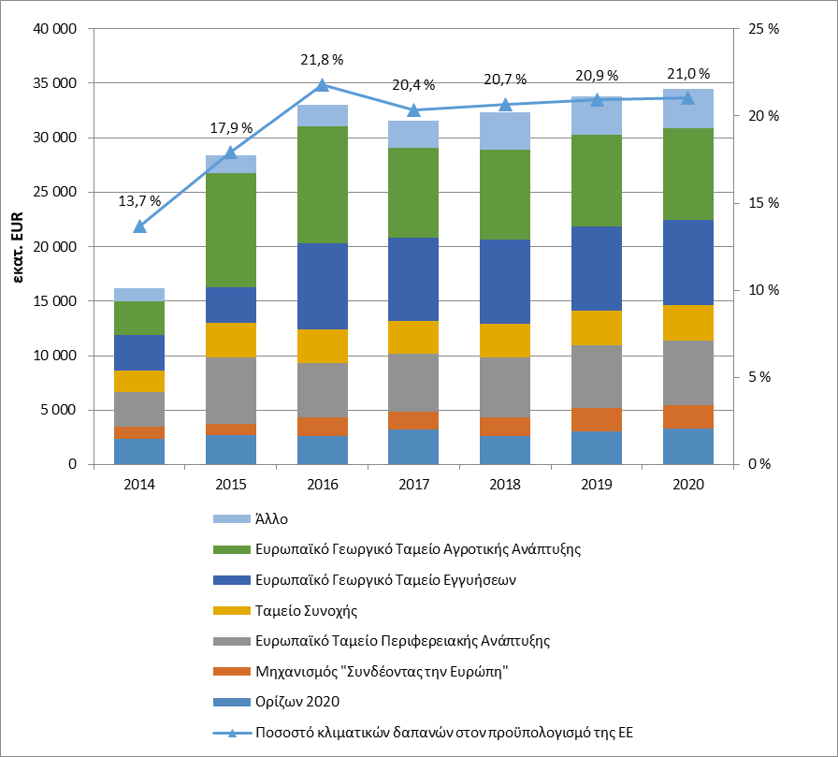

Γράφημα 9: Δαπάνες σχετικές με το κλίμα στον προϋπολογισμό της ΕΕ, 2014-2020 (εκατ. ευρώ και ποσοστό του προϋπολογισμού της ΕΕ)

## Βιώσιμη χρηματοδότηση

Η θεμελιώδης μεταστροφή των επενδυτικών μοντέλων τόσο μεσοπρόθεσμα όσο και μακροπρόθεσμα θα είναι καθοριστική για την επίτευξη μιας κλιματικά ουδέτερης ΕΕ. Στο πλαίσιο του νομοθετικού περιβάλλοντος, η ΕΕ ευθυγραμμίζει το πλαίσιο των χρηματοπιστωτικών και κεφαλαιακών της αγορών με τις κλιματικές προκλήσεις.

Η ΕΕ εξακολούθησε να εφαρμόζει το σχέδιο δράσης του 2018 για την ενσωμάτωση της βιωσιμότητας στις κεφαλαιαγορές:

* Ο τροποποιημένος κανονισμός σχετικά με τους δείκτες αναφοράς εισάγει μια νέα κατηγορία, τους λεγόμενους ενωσιακούς δείκτες αναφοράς για το κλίμα, δηλαδή τον ενωσιακό δείκτη αναφοράς για την κλιματική μετάβαση και τον ευθυγραμμισμένο με τη συμφωνία του Παρισιού ενωσιακό δείκτη αναφοράς, καθώς και γνωστοποιήσεις σχετικά με την αειφορία για όλους τους δείκτες.
* Ο κανονισμός για την ταξινόμηση θεσπίζει ένα πλαίσιο για τη διευκόλυνση των βιώσιμων επενδύσεων.
* Ο κανονισμός για τις γνωστοποιήσεις αειφορίας αφορά τον τομέα των χρηματοπιστωτικών υπηρεσιών.
* Αλλαγές στις υφιστάμενες κατ’ εξουσιοδότηση πράξεις στο πλαίσιο των οδηγιών AIFMD[35], UCITS[36], Solvency II, MiFID[37] II και IDD[38] για την ενσωμάτωση των παραγόντων αειφορίας, των κινδύνων βιωσιμότητας και των προτιμήσεων βιωσιμότητας στις απαιτήσεις και τις συνθήκες λειτουργίας οργανισμών στις οικείες οντότητες του χρηματοοικονομικού τομέα, καθώς και στις διαδικασίες εποπτείας και διακυβέρνησης προϊόντων.

Στο πλαίσιο της Ευρωπαϊκής Πράσινης Συμφωνίας, η Επιτροπή δρομολόγησε και επιτάχυνε τις προπαρασκευαστικές διαδικασίες για μια ανανεωμένη στρατηγική για βιώσιμη χρηματοδότηση με στόχο την ενίσχυση των θεμελίων για βιώσιμες επενδύσεις, την αύξηση των ευκαιριών για πράσινες επενδύσεις και την ολοκληρωμένη διαχείριση κλιματικών και περιβαλλοντικών κινδύνων.

## Έρευνα και καινοτομία (Ορίζων Ευρώπη)

Η έρευνα και η καινοτομία διαδραματίζουν καθοριστικό ρόλο στη δράση για το κλίμα. Ως εκ τούτου, είναι σημαντικό να εξασφαλίζεται επαρκής χρηματοδότηση και να ενεργοποιούνται οι απαραίτητες επενδύσεις για την έρευνα και την καινοτομία που στηρίζουν τις καινοτόμες τεχνολογίες, τη διείσδυση στην αγορά και τη μεγάλης κλίμακας ανάπτυξη λύσεων μετασχηματισμού, που απαιτούνται για την επίτευξη των κλιματικών στόχων της ΕΕ.

Στο πλαίσιο του προγράμματος έρευνας και καινοτομίας «Ορίζων 2020», η πρόσκληση υποβολής προτάσεων σχετικά με την Ευρωπαϊκή Πράσινη Συμφωνία με προϋπολογισμό ύψους 1 δισ. ευρώ επιδιώκει να δρομολογήσει επείγουσα κλιματική δράση για τη στήριξη των στόχων της Πράσινης Συμφωνίας. Επιπλέον, το [Ευρωπαϊκό Συμβούλιο Καινοτομίας](https://ec.europa.eu/research/eic/)[39] έχει χορηγήσει πάνω από 307 εκατ. ευρώ σε 64 ρηξικέλευθες νεοσύστατες επιχειρήσεις και ΜΜΕ που συμβάλλουν στους στόχους της στρατηγικής της Ευρωπαϊκής Πράσινης Συμφωνίας και στο σχέδιο ανάκαμψης για την Ευρώπη.

Από το 2021, το πρόγραμμα έρευνας και καινοτομίας «Ορίζων Ευρώπη» θα συμβάλλει στη χωρίς αποκλεισμούς ανάκαμψη και στην ανάπτυξη λύσεων για τη δράση για το κλίμα. Τουλάχιστον το 35 % του προϋπολογισμού του προγράμματος θα διατεθεί στη δράση για το κλίμα.

## Χρήση των εσόδων από τον εκπλειστηριασμό δικαιωμάτων του ΣΕΔΕ της ΕΕ

Το 2019 τα κράτη μέλη της ΕΕ-28 εισέπραξαν 14,1 δισ. ευρώ από έσοδα πλειστηριασμών. Οι σταθερά αυξανόμενες τιμές άνθρακα οδήγησαν σε συνεχή αύξηση εσόδων από τον εκπλειστηριασμό δικαιωμάτων του ΣΕΔΕ της ΕΕ στο παρελθόν. Αντιθέτως, το γράφημα 10 κατωτέρω δείχνει μικρή μείωση στο σύνολο των εσόδων του ΣΕΔΕ της ΕΕ από το 2018 έως το 2019. Η μείωση οφείλεται στο γεγονός ότι κανένας πλειστηριασμός δεν έλαβε χώρα στο Ηνωμένο Βασίλειο το 2019 λόγω των μέτρων διασφάλισης μετά το Brexit. Οι πλειστηριασμοί στο Ηνωμένο Βασίλειο ξανάρχισαν το 2020.

Το 2019 περίπου το 77 % των εσόδων χρησιμοποιήθηκαν ή προβλέπεται να χρησιμοποιηθούν για σκοπούς που αφορούν το κλίμα και την ενέργεια. Πρόκειται για σημαντική αύξηση σε σύγκριση με το ποσοστό 70 % το 2018.

Κατά την περίοδο 2013-2019, σχεδόν το 78 % των εσόδων διοχετεύθηκαν σε δαπάνες για το κλίμα και την ενέργεια, με διάθεση ποσοστού 4 % των συνολικών εσόδων ή 1,9 δισ. ευρώ για διεθνείς δαπάνες για το κλίμα και την ενέργεια.

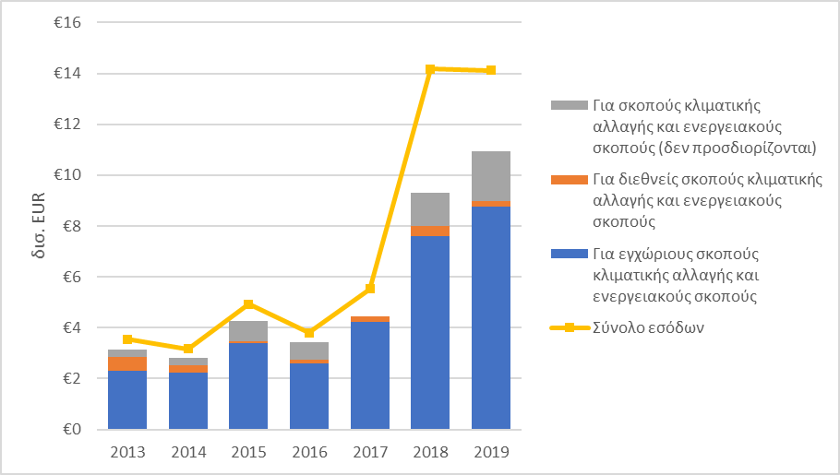

Γράφημα 10: Χρήση εσόδων από τον εκπλειστηριασμό δικαιωμάτων του ΣΕΔΕ, 2013-2019 (δισ. ευρώ), ΕΕ-28

Σύμφωνα με το γράφημα 11, με την πάροδο των ετών, τα περισσότερα έσοδα από τον εκπλειστηριασμό δικαιωμάτων του ΣΕΔΕ της ΕΕ που χρησιμοποιούνται σε εγχώριο επίπεδο δαπανήθηκαν για την ενέργεια από ανανεώσιμες πηγές, την ενεργειακή απόδοση και τις βιώσιμες μεταφορές. Το 2019 διατέθηκαν 3,7, 2,9 και 0,7 δισ. ευρώ από τα εγχώρια έσοδα αντίστοιχα για τους σκοπούς αυτούς.

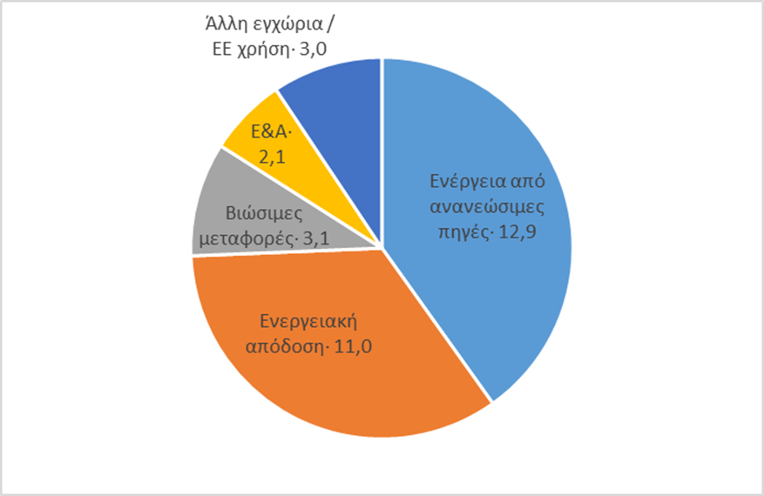

**Γράφημα 11: Εγχώρια χρήση εσόδων από τον εκπλειστηριασμό δικαιωμάτων του ΣΕΔΕ, 2013-2019 (δισ. ευρώ), ΕΕ-28**

## Απόθεμα για τους νεοεισερχόμενους (ΝΕR 300) στο πλαίσιο του ΣΕΔΕ

Το NER 300 είναι ένα χρηματοδοτικό πρόγραμμα μεγάλης κλίμακας για καινοτομικά έργα επίδειξης ενεργειακής απόδοσης με χαμηλές ανθρακούχες εκπομπές. Στόχος του είναι η επίδειξη καινοτόμων τεχνολογιών ενέργειας από ανανεώσιμες πηγές και η επίδειξη περιβαλλοντικά ασφαλούς δέσμευσης και αποθήκευσης διοξειδίου του άνθρακα (CCS) σε εμπορική κλίμακα εντός της ΕΕ. Το πρόγραμμα NER 300 χρηματοδοτείται από τη χρηματική αποτίμηση των 300 εκατομμυρίων δικαιωμάτων εκπομπής του αποθέματος για τους νεοεισερχόμενους. Τα κεφάλαια διατέθηκαν σε έργα που επιλέχθηκαν μέσω δύο κύκλων προσκλήσεων υποβολής προτάσεων, οι οποίοι πραγματοποιήθηκαν τον Δεκέμβριο του 2012 και τον Ιούλιο του 2014. Ως αποτέλεσμα, κατακυρώθηκαν σε 20 κράτη μέλη της ΕΕ συνολικά 38 έργα ανανεώσιμων πηγών ενέργειας και ένα έργο δέσμευσης και αποθήκευσης διοξειδίου του άνθρακα συνολικού ύψους 2,1 δισ. ευρώ. Εννέα έργα είναι σε λειτουργία και άλλα τρία έργα από τη δεύτερη πρόσκληση αναμένεται να τεθούν σε λειτουργία έως τις 30 Ιουνίου 2021. Ένα έργο θεωρείται ολοκληρωμένο και τέσσερα επιπλέον έργα βρίσκονται σε διάφορα στάδια ανάπτυξης.

Δεδομένου του δύσκολου οικονομικού πλαισίου και του πλαισίου πολιτικής μετά τον σχεδιασμό του προγράμματος NER 300, 22 έργα που είχαν επιλεγεί για χρηματοδότηση δυσκολεύτηκαν να συγκεντρώσουν επαρκή ίδια κεφάλαια ή να προσελκύσουν πρόσθετη χρηματοδοτική στήριξη και αποσύρθηκαν έως τον Ιούλιο του 2020. Οι αποσύρσεις από τις δύο προσκλήσεις υποβολής προτάσεων απελευθέρωσαν συνολικό ποσό της τάξης του 1,5 δισ. ευρώ. Με την τροποποιημένη απόφαση για το πρόγραμμα NER 300 έγινε δυνατή η επανεπένδυση μη χρησιμοποιηθέντων κεφαλαίων ύψους 708,7 εκατ. ευρώ από τα ακυρωμένα έργα της πρώτης πρόκλησης υποβολής προτάσεων μέσω υφιστάμενων χρηματοδοτικών μέσων. Στο πλαίσιο των ενεργειακών έργων επίδειξης της διευκόλυνσης InnovFin (InnovFin EDP) και του χρεωστικού μέσου του μηχανισμού «Συνδέοντας την Ευρώπη» (CEF DI), μέχρι στιγμής, έχει διατεθεί σε οκτώ έργα ποσό της τάξης των 201 εκατ. ευρώ από τη διαθέσιμη χρηματοδότηση (βλ. παράδειγμα 5). Τα μη χρησιμοποιηθέντα κεφάλαια από τα ακυρωμένα έργα της δεύτερης πρόσκλησης υποβολής προτάσεων (746 εκατ. ευρώ μέχρι στιγμής) θα προστεθούν στους πόρους που διατίθενται για το Ταμείο Καινοτομίας.

*Παράδειγμα 5. Τα κεφάλαια του προγράμματος NER 300 επανεπενδύονται σε έργα παραγωγής καυσίμου από αέρια απόβλητα της παραγωγής χάλυβα και σε έργα εξηλεκτρισμού των δημόσιων μεταφορών*

Τα μη χρησιμοποιηθέντα κεφάλαια από την πρώτη πρόσκληση υποβολής προτάσεων (709 εκατ. ευρώ) επανεπενδύονται στη διευκόλυνση InnovFin EDP και στο μέσο CEF DI που τελούν αμφότερα υπό τη διαχείριση της Ευρωπαϊκής Τράπεζας Επενδύσεων.

Από την τελευταία έκθεση προόδου, δύο νέα έργα, το Voltalis από τη Γαλλία για τη βελτίωση της ενεργειακής απόδοσης και το Steelanol από το Βέλγιο για την απαλλαγή του τομέα του χάλυβα από τις ανθρακούχες εκπομπές (βλ. παρακάτω), επελέγησαν για χρηματοδότηση από τα αδιάθετα κονδύλια ύψους έως και 95 εκατ. ευρώ του προγράμματος NER 300 στο πλαίσιο της διευκόλυνσης InnovFin EDP.

Τρία καινοτόμα έργα για τις καθαρές μεταφορές στην Ιταλία και τη Γερμανία έλαβαν χρηματοδότηση περίπου 34 εκατ. ευρώ από το NER 300 στο πλαίσιο του μέσου CEF DI.

Τρία επιπλέον έργα επωφελήθηκαν από τη βοήθεια για την ανάπτυξη έργων που χρηματοδοτήθηκαν από αδιάθετα κονδύλια του NER 300. Τα έργα αυτά από τη Σουηδία, την Ιταλία και τις Κάτω Χώρες αντιμετωπίζουν την κλιματική αλλαγή με την ανάπτυξη καινοτόμων, πρώτων στο είδος τους μονάδων επίδειξης.

**InnovFin EDP:** Steelanol - παραγωγή καυσίμου από απαέρια της παραγωγής χάλυβα

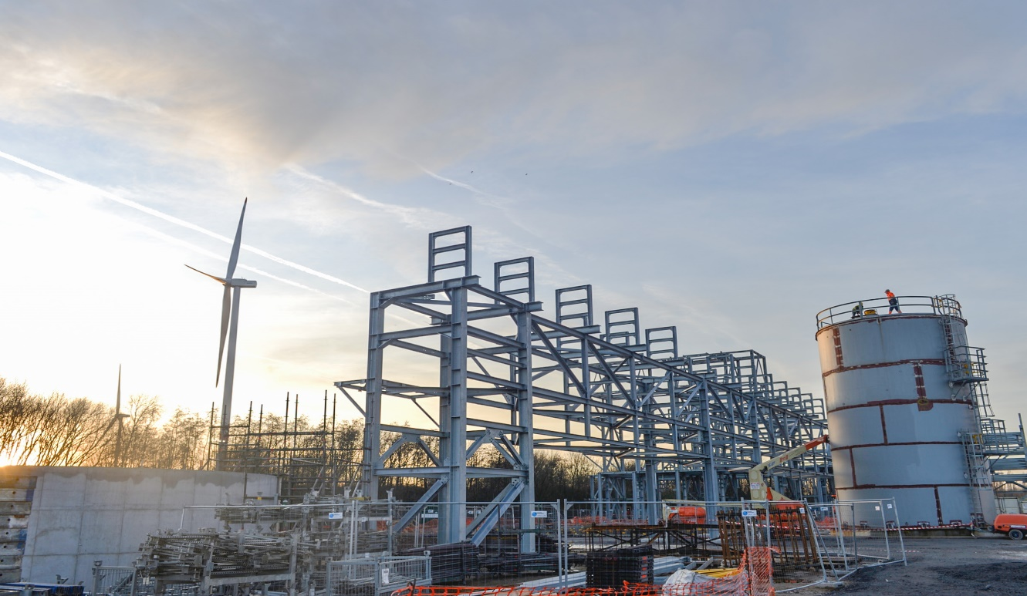

©Jeroen Op De Beeck, ArcelorMittal

Το έργο Steelanol, το οποίο αποτιμάται σε 225 εκατ. ευρώ, έλαβε δάνειο 75 εκατ. ευρώ που καλύφθηκε πλήρως από πόρους του προγράμματος NER 300. Στόχος αυτού του πρώτου στο είδος του έργου είναι να επιδείξει μια διαδρομή για την παραγωγή αιθανόλης από απαέρια, πλήρως ενσωματωμένη σε χαλυβουργείο μεγάλης κλίμακας, μια σημαντική καινοτομία προς την παραγωγή χάλυβα χαμηλών ανθρακούχων εκπομπών.

*Παράδειγμα 5. συνέχεια*

**CEF DI:** Πρόγραμμα ηλεκτροκίνησης από τον φορέα εκμετάλλευσης δημόσιων συγκοινωνιών Hamburger Hochbahn



Στόχος του έργου του φορέα εκμετάλλευσης δημόσιων συγκοινωνιών Hamburger Hochbahn είναι η ανανέωση και η ηλεκτροκίνηση του στόλου δημόσιων αστικών συγκοινωνιών στην πόλη του Αμβούργου. Στο πλαίσιο του έργου, 100 ηλεκτροκίνητα λεωφορεία θα αντικαταστήσουν τα ντιζελοκίνητα λεωφορεία και θα αναπτυχθεί η υποδομή φόρτισης. Για τα ηλεκτροκίνητα λεωφορεία, το έργο χρησιμοποιεί 100 % πιστοποιημένη ενέργεια από ανανεώσιμες πηγές. Η εταιρεία αναμένει ότι η υποδομή φόρτισης θα είναι αρθρωτή και κλιμακωτή, εύκολη στη συντήρηση, υψηλής ενεργειακής απόδοσης και οικονομικής αποδοτικότητας.

Το έργο υποστηρίζεται από το μέσο CEF DI με τη συνεισφορά του προγράμματος NER 300 που ανέρχεται σε 4,7 εκατ. ευρώ.

## Ταμείο Καινοτομίας

Το Ταμείο Καινοτομίας είναι ένα ταμείο χαμηλών εκπομπών διοξειδίου του άνθρακα που δημιουργήθηκε βάσει της αναθεωρημένης οδηγίας για το ΣΕΔΕ της ΕΕ για την τέταρτη περίοδο. Το Ταμείο Καινοτομίας στηρίζει, σε ανταγωνιστική βάση, την ανάπτυξη για πρώτη χρήση στην αγορά και την εμπορική επίδειξη κλίμακας καινοτόμων τεχνολογιών και καινοτομίας αιχμής σε τομείς που καλύπτονται από το ΣΕΔΕ της ΕΕ. Σε αυτούς περιλαμβάνονται οι καινοτόμες ανανεώσιμες πηγές ενέργειας, οι ενεργοβόρες βιομηχανίες, η δέσμευση, χρήση και αποθήκευση διοξειδίου του άνθρακα, η αποθήκευση ενέργειας, καθώς και υποκατάστατα προϊόντα και διατομεακά έργα. Χρηματοδοτείται από τον εκπλειστηριασμό 450 εκατ. δικαιωμάτων εκπομπών και μη εκταμιευθέντων εσόδων από τη δεύτερη πρόσκληση υποβολής προτάσεων του προγράμματος NER 300. Έως τα τέλη Σεπτεμβρίου 2020, διεξήχθησαν 31 πλειστηριασμοί οι οποίοι απέφεραν περισσότερα από 590 εκατ. ευρώ. Επιπλέον 746 εκατ. ευρώ από μη εκταμιευθέντα έσοδα του προγράμματος NER 300 θα προστεθούν το 2020. Η δομή υλοποίησης του ταμείου έχει καθοριστεί και οι επιχορηγήσεις θα τελούν υπό τη διαχείριση του Εκτελεστικού Οργανισμού Καινοτομίας και Δικτύων (INEA), ενώ η Ευρωπαϊκή Τράπεζα Επενδύσεων θα παρέχει συνδρομή για την ανάπτυξη των επιλέξιμων έργων.

Η πρώτη πρόσκληση υποβολής προτάσεων ύψους 1 δισ. ευρώ, που αφορά έργα μεγάλης κλίμακας, δρομολογήθηκε τον Ιούλιο του 2020. Μετά την πρώτη πρόσκληση και μέχρι το 2030, θα ακολουθήσουν τακτικές προσκλήσεις, οι οποίες θα συνδράμουν τις εταιρείες στην παροχή πρωτοποριακών λύσεων καθαρής τεχνολογίας, απαραίτητων για την επίτευξη της κλιματικής ουδετερότητας μέχρι το 2050. Η πρόσκληση είναι ανοιχτή για υποβολή έργων σε επιλέξιμους τομείς από τα κράτη μέλη της ΕΕ, τη Νορβηγία και την Ισλανδία, ενώ δίνεται η δυνατότητα συγχρηματοδότησης από άλλες πρωτοβουλίες δημόσιας χρηματοδότησης, όπως κρατικές ενισχύσεις ή άλλα ενωσιακά προγράμματα χρηματοδότησης. Μια πρώτη πρόσκληση για μικρής κλίμακας έργα με κεφαλαιουχικές δαπάνες μικρότερες των 7,5 εκατ. ευρώ προγραμματίζεται για τα τέλη του 2020.

## Ταμείο Εκσυγχρονισμού

Το Ταμείο Εκσυγχρονισμού θα υποστηρίζει τις επενδύσεις χαμηλών ανθρακούχων εκπομπών στον τομέα της ηλεκτροπαραγωγής και στα ευρύτερα ενεργειακά συστήματα 10 κρατών μελών της Κεντρικής και Ανατολικής Ευρώπης που απαριθμούνται στην οδηγία για το ΣΕΔΕ. Επιπλέον, πέντε επιλέξιμα κράτη μέλη[40] αποφάσισαν να μεταβιβάσουν πρόσθετα δικαιώματα στο Ταμείο Εκσυγχρονισμού. Ως αποτέλεσμα, 643 εκατομμύρια δικαιώματα θα είναι διαθέσιμα από το 2021 έως το 2030[41]. Τα μερίδια των επιλέξιμων κρατών μελών που προκύπτουν μετά από αυτές τις μεταβιβάσεις παρουσιάζονται στο γράφημα 12[42]. Το Ταμείο Εκσυγχρονισμού θα ακολουθεί μια απλή διοικητική διαδικασία. Τα δικαιούχα κράτη μέλη είναι υπεύθυνα για την επιλογή, τη χρηματοδότηση και την υποβολή στοιχείων για τις επενδύσεις και πρέπει να συμμορφώνονται με τους εφαρμοστέους κανόνες για τις κρατικές ενισχύσεις. Η Επιτροπή θα είναι αρμόδια για τις αποφάσεις εκταμίευσης σύμφωνα με την τεχνική και χρηματοοικονομική αξιολόγηση της Ευρωπαϊκής Τράπεζας Επενδύσεων. Το ταμείο θα τεθεί σε λειτουργία το 2021.

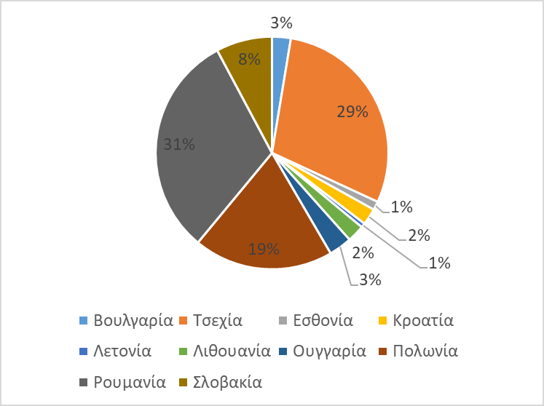

Γράφημα 12: Μερίδια των επιλέξιμων κρατών μελών στο Ταμείο Εκσυγχρονισμού

## LIFE – Δράση για το κλίμα

Το πρόγραμμα LIFE είναι το χρηματοδοτικό μέσο της ΕΕ για το περιβάλλον και τη δράση για το κλίμα. Συγχρηματοδοτεί έργα με ευρωπαϊκή προστιθέμενη αξία. Ο συνολικός προϋπολογισμός για τη χρηματοδότηση έργων την περίοδο 2014-2020 ανέρχεται σε 2,5 δισ. ευρώ από το υποπρόγραμμα για το περιβάλλον και σε 0,86 δισ. ευρώ από το υποπρόγραμμα για τη δράση για το κλίμα. Τα περισσότερα έργα του προγράμματος LIFE επιφέρουν επίσης παράλληλα οφέλη για το κλίμα.

Το υποπρόγραμμα για τη δράση για το κλίμα του προγράμματος LIFE υποστηρίζει έργα μετριασμού και προσαρμογής, καθώς και την κλιματική διακυβέρνηση και πληροφόρηση. Ο αριθμός των προτάσεων που υποβλήθηκαν στο πλαίσιο της πρόσκλησης υποβολής προτάσεων του προγράμματος LIFE 2019 ήταν υψηλότερος σε σχέση με τα προηγούμενα έτη. Στο πλαίσιο της πρόσκλησης υποβολής προτάσεων για παραδοσιακά έργα του προγράμματος LIFE 2019, επιλέχθηκαν για χρηματοδότηση προτάσεις με τη συμμετοχή συντονιστών δικαιούχων από 13 κράτη μέλη, με την Ισπανία, την Ιταλία και τις Κάτω Χώρες να προσελκύουν την πλειονότητα. Επιπλέον, το πρόγραμμα LIFE για ολοκληρωμένα έργα (LIFE Integrated Projects) εφαρμόζει περιφερειακά, πολυπεριφερειακά ή εθνικά σχέδια και στρατηγικές για το περιβάλλον και το κλίμα που απαιτούνται από την ενωσιακή νομοθεσία για το περιβάλλον ή το κλίμα, με υψηλότερη χρηματοδότηση ανά πρόταση σε σχέση με τα παραδοσιακά έργα.

Το πολυετές δημοσιονομικό πλαίσιο για την περίοδο 2021-2027 περιλαμβάνει αυξημένο προϋπολογισμό ύψους 5,43 δισ. ευρώ[43] για το πρόγραμμα LIFE για το περιβάλλον και τη δράση για το κλίμα με θεματική κατανομή όπως αυτή εμφανίζεται στο κυκλικό διάγραμμα στο γράφημα 13 κατωτέρω.

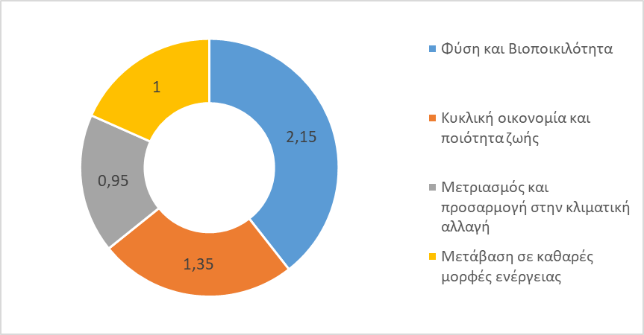

Γράφημα 13: Προτεινόμενα κονδύλια του προϋπολογισμού για το πρόγραμμα LIFE 2021-2027

## Πρόγραμμα Στήριξης Διαρθρωτικών Μεταρρυθμίσεων (SRSP)

Από το 2016, η Επιτροπή παρέχει στα κράτη μέλη εκτεταμένη τεχνική υποστήριξη και εμπειρογνωσία σε μεγάλο χαρτοφυλάκιο έργων που αφορούν την πράσινη μετάβαση και την κλιματική ουδετερότητα. Η στήριξη σε πράσινα έργα διευρύνθηκε σημαντικά κατά την υλοποίηση του SRSP. Στο πλαίσιο του SRSP για το 2020, περίπου ένα στα τέσσερα έργα συνέβαλε στους στόχους της Ευρωπαϊκής Πράσινης Συμφωνίας, συμπεριλαμβανομένης της δράσης για το κλίμα. Το 2020 δρομολογήθηκε επίσης ειδική πρόσκληση υποβολής προτάσεων για την παροχή τεχνικής βοήθειας σε κράτη μέλη που τη ζήτησαν ενόψει της προετοιμασίας για τα εδαφικά σχέδια δίκαιης μετάβασης, στο πλαίσιο του Μηχανισμού Δίκαιης Μετάβασης. Συνολικά, το SRSP για το 2019 και το 2020 παρείχε στήριξη σε 104 (τουλάχιστον εν μέρει) πράσινα έργα σε 25 κράτη μέλη. Επίσης, το SRSP για το 2020 στηρίζει 18 κράτη μέλη για την προετοιμασία των αντίστοιχων εδαφικών σχεδίων δίκαιης μετάβασης. Παράλληλα, το SRSP για το 2019 συνέχισε να υποστηρίζει με δύο έργα τη μετάβαση στην απεξάρτηση από τον άνθρακα. Στο πλαίσιο του SRSP για το 2020, έχουν εγκριθεί δύο επιπλέον καθήκοντα παροχής εμπειρογνωσίας στα κράτη μέλη με σκοπό την επίτευξη της σταδιακής κατάργησης του άνθρακα. Από το 2020 και έπειτα, το ανανεωμένο Μέσο Τεχνικής Υποστήριξης (TSI) θα καλύπτει επίσης πτυχές της δίκαιης μετάβασης. Ο προϋπολογισμός του Μέσου Τεχνικής Υποστήριξης μπορεί να παρέχει προσαρμοσμένη εμπειρογνωσία για τη στήριξη του σχεδιασμού και της υλοποίησης κλιματικών πολιτικών, συμπεριλαμβανομένης της σχετικής κατάρτισης για την ανάπτυξη ικανοτήτων μεταξύ εθνικών και περιφερειακών αρχών.

# ΠΡΟΣΑΡΜΟΓΗ ΣΤΗΝ ΚΛΙΜΑΤΙΚΗ ΑΛΛΑΓΗ

Οι επιπτώσεις της κλιματικής αλλαγής γίνονται ολοένα και πιο αισθητές τόσο στην Ευρώπη όσο και στον ευρύτερο κόσμο. Η τελευταία πενταετία ήταν η θερμότερη που έχει ποτέ καταγραφεί, ενώ φαινόμενα όπως καύσωνες, ξηρασίες και πυρκαγιές γίνονται ολοένα και πιο συχνά σε ολόκληρη την Ευρώπη. Το γεγονός αυτό υπογραμμίζει την επείγουσα ανάγκη για προσαρμογή στις δυσμενείς επιπτώσεις της κλιματικής αλλαγής.

Η Ευρωπαϊκή Πράσινη Συμφωνία προβλέπει μεγαλύτερη έμφαση στην προσαρμογή, με βάση τα επιτεύγματα της τρέχουσας στρατηγικής της ΕΕ για την προσαρμογή στην κλιματική αλλαγή, η οποία θεσπίστηκε το 2013 με σκοπό την προετοιμασία των κρατών μελών για τις τρέχουσες και μελλοντικές κλιματολογικές επιπτώσεις:

* Όλα τα κράτη μέλη της ΕΕ διαθέτουν πλέον εθνική στρατηγική ή σχέδιο προσαρμογής·
* Περισσότερες από 2 700 πόλεις και κωμοπόλεις στην Ευρώπη δεσμεύθηκαν μέσω της πρωτοβουλίας του Συμφώνου των Δημάρχων να ενισχύσουν την ανθεκτικότητά τους στην κλιματική αλλαγή, δηλαδή αύξηση κατά περίπου 800 πόλεις από το 2019·
* Διάφορα εθνικά σχέδια για την ενέργεια και το κλίμα περιλαμβάνουν στόχους προσαρμογής και λαμβάνουν υπόψη τους κλιματικούς κινδύνους για τον τομέα της ενέργειας·
* Τον Ιανουάριο του 2019 αναπτύχθηκε νέα έκδοση της πλατφόρμας Climate-ADAPT παράλληλα με τη δημοσίευση της στρατηγικής Climate-ADAPT για την περίοδο 2019-2021·
* Η Ευρωπαϊκή Επιτροπή δημοσίευσε την τέταρτη έκδοση της έκθεσής της PESETA[44] σχετικά με μια σειρά από προβλέψεις για την κλιματική αλλαγή και την προσαρμογή εντός και εκτός της ΕΕ
* Το πρόγραμμα LIFE εξακολουθεί να χρηματοδοτεί έργα προσαρμογής σε κρίσιμους τομείς όπως η γεωργία, η δασοπονία, η διαχείριση υδάτων, τα κτίρια ή οι προστατευόμενες περιοχές.

*Παράδειγμα 6. Πρόληψη δασικών πυρκαγιών στην περιφέρεια της Καταλονίας μέσω της βιώσιμης διαχείρισης των δασών*

Η Καταλονία δρομολόγησε την ανάπτυξη των δασοκομικών μοντέλων της ORGEST το 2004 με στόχο αφενός τη βιώσιμη διαχείριση των δασών και την προστασία τους από μεγάλες πυρκαγιές, και αφετέρου τη συνέχιση της παραγωγής ξυλείας, φελλού, κουκουναριών και άλλων αγαθών από τα δάση. Οι απορρέουσες κατευθυντήριες γραμμές ORGEST συνιστούν ένα σύνολο δεικτών αναφοράς για τη διαχείριση των δασών, για τους ποικίλους δενδριτικούς σχηματισμούς στην περιφέρεια. Σχεδόν το 60 % των σχεδίων διαχείρισης δασών που εγκρίθηκαν στην περιφέρεια την περίοδο Ιανουαρίου 2014 - Ιουνίου 2017 χρησιμοποιούν τα μοντέλα δασοκομίας ORGEST. Περίπου τα μισά από αυτά διαθέτουν έναν συνδυασμένο στόχο παραγωγής-πρόληψης.

Το έργο **LIFE+ DEMORGEST** (σε συνδυασμό με ένα συμπληρωματικό έργο του LIFE Nature υπό την ονομασία Life+ Pinassa) έδωσε τη δυνατότητα εφαρμογής των μοντέλων ORGEST σε κλίμακα τοπίου σε δύο πιλοτικές περιοχές με υψηλό κίνδυνο πυρκαγιάς και σε επτά επιπλέον αγροτεμάχια επίδειξης όπου δοκιμάστηκαν 10 μοντέλα ORGEST. Το έργο θα μπορούσε να καταδείξει ότι οι επενδύσεις στις μεθόδους πρόληψης δασικών πυρκαγιών σύμφωνα με τις κατευθυντήριες γραμμές ORGEST μπορούν να παράγουν 2,5 φορές το επενδυμένο ποσό ως προς τις αποδόσεις των υπηρεσιών οικοσυστήματος. Για παράδειγμα, τα αγροτεμάχια που ακολουθούν τις συμβουλές από τα μοντέλα ORGEST έχουν ετήσιο ποσοστό απορρόφησης CO₂ το οποίο είναι υψηλότερο κατά 60 % σε σχέση με τα σενάρια μη διαχείρισης, ενώ η απόδοση χρήσης των υδάτων αυξήθηκε έως και 40 %.

Στο πλαίσιο μίας από τις πρωτοβουλίες που ανακοινώθηκαν για την Ευρωπαϊκή Πράσινη Συμφωνία, η Επιτροπή επεξεργάζεται επί του παρόντος μια νέα, πιο φιλόδοξη ενωσιακή στρατηγική για την προσαρμογή στην κλιματική αλλαγή που πρόκειται να εγκριθεί στις αρχές του 2021.Την περίοδο Μαΐου - Αυγούστου 2020 διενεργήθηκε εκτεταμένη διαβούλευση ενδιαφερόμενων μερών για τη νέα στρατηγική. Η νέα στρατηγική θα βασιστεί στη Στρατηγική Προσαρμογής της ΕΕ για το 2013, η οποία αξιολογήθηκε θετικά το 2018[45], λαμβανομένων υπόψη διαφόρων τομέων που χρήζουν βελτίωσης και της ανάγκης για την ΕΕ:

* να ευθυγραμμίσει τη δράση της για την προσαρμογή με τη συμφωνία του Παρισιού, με το πλαίσιο Σεντάι για τη μείωση του κινδύνου καταστροφών και με τους στόχους της βιώσιμης ανάπτυξης των Ηνωμένων Εθνών·
* να στηρίξει την ενισχυμένη δράση των πολιτών για το κλίμα μέσω του νέου ευρωπαϊκού συμφώνου για το κλίμα·
* να ενισχύσει τις υποδομές για την αντιμετώπιση των ακραίων καιρικών φαινομένων και των επιπτώσεων της κλιματικής αλλαγής·
* να ενσωματώσει στην αξιολόγηση και στην επιλογή των μέσων προσαρμογής προσεγγίσεις βασισμένες στα οικοσυστήματα·
* να δώσει μεγαλύτερη προσοχή στα θέματα δημόσιας υγείας στην πολιτική και στον σχεδιασμό της προσαρμογής.

Στο πλαίσιο του προγράμματος «Ορίζων Ευρώπη», το οποίο διαδέχθηκε το πρόγραμμα «Ορίζων 2020», θα δρομολογηθεί εντός του 2021 μια φιλόδοξη αποστολή για την προσαρμογή στην κλιματική αλλαγή συμπεριλαμβανομένου του κοινωνικού μετασχηματισμού. Οι αποστολές του προγράμματος «Ορίζων Ευρώπη» θα επικεντρωθούν στην έρευνα και θα ενισχύσουν την καινοτομία σε τομείς με μεγάλο αντίκτυπο για την ΕΕ και επιπλέον θα εξασφαλίσουν τη συμμετοχή των πολιτών, του κλάδου και της δημόσιας στήριξης μέσω συντονισμένων προσπαθειών για την επίτευξη φιλόδοξων στόχων.

Τα κράτη μέλη υποβάλλουν τακτικά εκθέσεις στο πλαίσιο του μηχανισμού πολιτικής προστασίας της Ένωσης. Με βάση αυτές τις εκθέσεις και πρόσθετα στοιχεία, η Επιτροπή δημοσιεύει περιοδική έκθεση με τίτλο «Επισκόπηση των φυσικών και ανθρωπογενών κινδύνων καταστροφών που ενδέχεται να αντιμετωπίσει η Ευρωπαϊκή Ένωση»[46]. Η έκθεση χαρτογραφεί και επομένως βελτιώνει την επίγνωση και την ετοιμότητα ως προς τους κινδύνους που συνδέονται με δασικές πυρκαγιές, πλημμύρες, ξηρασίες και άλλα ακραία καιρικά φαινόμενα.

# ΔΙΕΘΝΗΣ ΣΥΝΕΡΓΑΣΙΑ ΓΙΑ ΤΟ ΚΛΙΜΑ

## Αερομεταφορές

Τον Οκτώβριο του 2019, στο πλαίσιο της 40ής συνέλευσής του, το συμβούλιο του Διεθνούς Οργανισμού Πολιτικής Αεροπορίας (ΔΟΠΑ) επιβεβαίωσε εκ νέου την υποστήριξή του σε ένα παγκόσμιο αγορακεντρικό μέτρο υπό τη μορφή του συστήματος αντιστάθμισης και μείωσης των εκπομπών διοξειδίου του άνθρακα για τις διεθνείς αεροπορικές μεταφορές (CORSIA) και αποφάσισε να καταβάλει προσπάθεια για έναν μακροπρόθεσμο στόχο μείωσης των εκπομπών από τις διεθνείς αερομεταφορές, ενόψει της έγκρισης του μέτρου στην επόμενη συνεδρίασή του το 2022. Μέχρι στιγμής 88 χώρες έχουν εκδηλώσει την επιθυμία τους να προσχωρήσουν από το 2021, ωστόσο εξακολουθούν να υπάρχουν αβεβαιότητες ως προς την τελική κάλυψη και την ανθεκτικότητα του συστήματος, λόγω των επιφυλάξεων χωρών με σημαντική αεροπορική δραστηριότητα. Τον Μάρτιο του 2019 το συμβούλιο του ΔΟΠΑ ενέκρινε την πρώτη σειρά έξι προγραμμάτων που μπορεί να παρέχουν μονάδες για την αντιστάθμιση εκπομπών κατά την πιλοτική φάση του CORSIA από το 2021 έως το 2023. Μια νέα περίοδος υποβολής αιτήσεων δρομολογήθηκε το 2020 για ένα δεύτερο κύμα επιλέξιμων μονάδων. Επί του παρόντος γίνεται αξιολόγηση των αιτήσεων, ενώ η απόφαση του ΔΟΠΑ αναμένεται έως τα τέλη του έτους. Τον Ιούνιο του 2020, το συμβούλιο του ΔΟΠΑ συμφώνησε επίσης να αλλάξει τη γραμμή βάσης για το σύστημα CORSIA που έχει πλέον ως βάση μόνο τις εκπομπές του 2019 κατά τη διάρκεια της πιλοτικής φάσης.

Τα κράτη μέλη της ΕΕ κοινοποίησαν[47] στον ΔΟΠΑ τις υφιστάμενες διαφορές μεταξύ των χαρακτηριστικών του ΣΕΔΕ της ΕΕ για τις αερομεταφορές και των νομικά δεσμευτικών χαρακτηριστικών του CORSIA που περιέχονται στα πρότυπα και τις συνιστώμενες πρακτικές (SARP) για την προστασία των συμφερόντων της ΕΕ. Η ΕΕ εξέδωσε επίσης δήλωση[48] στην 40ή συνέλευση του ΔΟΠΑ. Με τη δήλωσή της, η ΕΕ υποστήριξε θερμά το CORSIA και παρέμεινε πλήρως προσηλωμένη στην υλοποίησή του από την αρχή της πιλοτικής φάσης, ωστόσο διατηρεί το δικαίωμά της να αυξήσει το επίπεδο φιλοδοξίας του κλιματικού στόχου για την αντιμετώπιση των εκπομπών των αερομεταφορών χωρίς να εισαγάγει διακρίσεις ανάλογα με την εθνικότητα των φορέων εκμετάλλευσης.

Η ΕΕ διαθέτει ήδη ένα ολοκληρωμένο πλαίσιο παρακολούθησης, υποβολής εκθέσεων και επαλήθευσης για το ΣΕΔΕ της ΕΕ και το CORSIA. Επιπλέον, η Επιτροπή αξιολογεί διαφορετικές επιλογές πολιτικής για μια νομοθετική πρόταση έως τον Ιούνιο του 2021 με σκοπό την εφαρμογή περαιτέρω πτυχών του συστήματος CORSIA στην ΕΕ, μέσω της τροποποίησης της οδηγίας για το ΣΕΔΕ της ΕΕ.

## Θαλάσσιες μεταφορές

Η διεθνής ναυτιλία μεταφέρει το 80 % του συνολικού όγκου του παγκόσμιου εμπορίου και είναι υπεύθυνη για το 2-3 % του συνόλου των εκπομπών αερίων του θερμοκηπίου. Στο μέλλον, αυτές οι εκπομπές προβλέπεται να αυξηθούν σημαντικά εάν δεν εφαρμοστούν ταχύτατα μέτρα μετριασμού.

Μετά την έγκριση της αρχικής στρατηγικής μείωσης των εκπομπών αερίων του θερμοκηπίου από τον Διεθνή Ναυτιλιακό Οργανισμό (ΔΝΟ) το 2018[49], η Ευρωπαϊκή Επιτροπή έχει συμμετάσχει ενεργά στις εν εξελίξει διαπραγματεύσεις σχετικά με την εφαρμογή αυτής της στρατηγικής. Μέχρι στιγμής, οι συζητήσεις εστιάζονται κυρίως στα βραχυπρόθεσμα μέτρα που μπορούν να επιφέρουν περαιτέρω μειώσεις εκπομπών πριν από το 2023, με βάση τα υφιστάμενα μέτρα του ΔΝΟ[50], όπως ο δείκτης σχεδιασμού ενεργειακής απόδοσης και το σχέδιο διαχείρισης ενεργειακής απόδοσης των πλοίων.

Επιπλέον, το 2019, το σύστημα της ΕΕ για την παρακολούθηση, την υποβολή εκθέσεων και την επαλήθευση των εκπομπών CO2 από τις θαλάσσιες μεταφορές επιβεβαίωσε τις σημαντικές επιπτώσεις της ναυτιλίας, καθώς πάνω από 138 εκατ. τόνοι CO2 απελευθερώθηκαν στην ατμόσφαιρα το 2018. Επίσης, επιβεβαίωσε το σημαντικό αποτύπωμα άνθρακα του εξωτερικού θαλάσσιου εμπορίου της ΕΕ, με περίπου τα δύο τρίτα των αναφερόμενων εκπομπών CO2  να προέρχονται από ταξίδια προς και από λιμένα εκτός του Ευρωπαϊκού Οικονομικού Χώρου. Συνολικά, αυτές οι εκπομπές CO2 αντιστοιχούν περίπου στο 3,7 % των συνολικών εκπομπών CO2 που αναφέρθηκαν[51] από την Ευρωπαϊκή Ένωση το 2018[52]. Η Επιτροπή δημοσίευσε τον Μάιο του 2020 την πρώτη της ετήσια έκθεση σχετικά με τις εκπομπές CO2 από τις θαλάσσιες μεταφορές. Η έκθεση καθιστά δυνατή την ολοκληρωμένη και λεπτομερή κατανόηση των εκπομπών CO2 από πλοία που καταπλέουν σε λιμένες εντός του Ευρωπαϊκού Οικονομικού Χώρου. Επίσης, παρέχει χρήσιμες αναλύσεις σχετικά με τα χαρακτηριστικά και την ενεργειακή απόδοση των πλοίων και συμβάλλει στον προσδιορισμό των διαφόρων παραγόντων που επηρεάζουν τις εκπομπές CO2[53]. Ως εκ τούτου, το σύστημα παρακολούθησης, υποβολής εκθέσεων και επαλήθευσης (MRV) της ΕΕ παρέχει χρήσιμες πληροφορίες στους υπευθύνους χάραξης πολιτικής για την αντιμετώπιση των εκπομπών αερίων του θερμοκηπίου από τη ναυτιλία και θα μπορούσε να αποτελέσει τη βάση για τυχόν συναφή μέτρα που θα εγκριθούν στο πλαίσιο της Ευρωπαϊκής Πράσινης Συμφωνίας. Επί του παρόντος βρίσκεται σε εξέλιξη μια επανεξέταση για το κατά πόσον το σύστημα MRV της ΕΕ μπορεί να ευθυγραμμιστεί, κατά περίπτωση, με το σύστημα συλλογής δεδομένων του ΔΝΟ.

Το 2019 η Ευρωπαϊκή Πράσινη Συμφωνία ανακοίνωσε δέσμη μέτρων προκειμένου να διασφαλίσει ότι η ναυτιλία συμβάλλει στην κλιματική προσπάθεια της ΕΕ, συμπεριλαμβανομένης πρότασης για επέκταση του ευρωπαϊκού συστήματος εμπορίας εκπομπών στον ναυτιλιακό τομέα ώστε να εξασφαλίζεται ότι οι τιμές των μεταφορών αντικατοπτρίζουν τον κλιματικό τους αντίκτυπο, καθώς και μιας συγκεκριμένης πρωτοβουλίας για την επιτάχυνση της παραγωγής και της ανάπτυξης βιώσιμων εναλλακτικών καυσίμων για τα πλοία.

## Υποστήριξη των αναπτυσσόμενων χωρών

Η ΕΕ και τα κράτη μέλη της παραμένουν οι μεγαλύτεροι πάροχοι επίσημης αναπτυξιακής βοήθειας προς τις αναπτυσσόμενες χώρες παγκοσμίως, καθώς διέθεσαν 75,2 δισ. ευρώ το 2019. Η ΕΕ, τα κράτη μέλη της και η Ευρωπαϊκή Τράπεζα Επενδύσεων είναι, επίσης, οι μεγαλύτεροι χορηγοί δημόσιας χρηματοδότησης για το κλίμα, με συμβολή 23,2 δισ. ευρώ το 2019, ποσό που συνιστά αύξηση κατά 6,9 % σε σύγκριση με το 2018.

Η Επιτροπή θα διαθέσει τουλάχιστον 14 δισ. ευρώ (ή μέσο ποσό ύψους 2 δισ. ευρώ ετησίως) για τη στήριξη κλιματικών δραστηριοτήτων στις αναπτυσσόμενες χώρες την περίοδο 2014-2020. Επιπλέον, η Ευρωπαϊκή Τράπεζα Επενδύσεων διέθεσε 3 δισ. ευρώ σε χρηματοδότηση για το κλίμα στις αναπτυσσόμενες χώρες το 2018. Χρηματοδοτεί, για παράδειγμα, έργα ενεργειακής απόδοσης και ανανεώσιμων πηγών ενέργειας στην Αφρική και σε άλλες περιοχές.

Η πρωτοβουλία Παγκόσμια Συμμαχία για την κλιματική αλλαγή+ (GCCA+), με προϋπολογισμό 750 εκατ. ευρώ την περίοδο 2007-2020, συνεισφέρει στον στόχο ενσωμάτωσης των κλιματικών πτυχών σε ποσοστό 20 % για την περίοδο 2014-2020. Η εμβληματική πρωτοβουλία GCCA+ της ΕΕ συνδράμει τις πιο ευάλωτες χώρες παγκοσμίως για την αντιμετώπιση της κλιματικής αλλαγής. Εστιάζεται στην οικοδόμηση της ανθεκτικότητας στην κλιματική αλλαγή στις λιγότερο ανεπτυγμένες χώρες και στα αναπτυσσόμενα μικρά νησιωτικά κράτη. Το 2015 η πρωτοβουλία GCCA+ επεκτάθηκε ώστε να συμπεριλάβει τις χώρες μεσαίου εισοδήματος για την υποστήριξη της εφαρμογής των εθνικά καθορισμένων συνεισφορών τους δυνάμει της συμφωνίας του Παρισιού. Μέχρι στιγμής, έχει χρηματοδοτήσει πάνω από 80 έργα στην Αφρική, στην Ασία, στην Καραϊβική και στον Ειρηνικό. Επιπλέον, το 2018, η Επιτροπή δέσμευσε 10 εκατ. ευρώ για το ταμείο προσαρμογής της UNFCCC.

Επίσης, πρόκειται να συσταθεί ένας μηχανισμός τεχνικής βοήθειας για να παρέχει τεχνική συνδρομή και συμβουλές πολιτικής προκειμένου να υποστηρίξει την αναβάθμιση και την εφαρμογή των εθνικά καθορισμένων συνεισφορών στο πλαίσιο των στρατηγικών και των σχεδίων δράσης για το κλίμα της συμφωνίας του Παρισιού. Ο μηχανισμός θα στηρίζει ακόμη την εκπόνηση και την εφαρμογή εθνικών σχεδίων προσαρμογής, πολιτικών και πρακτικών σχετικά με τη γη, στρατηγικών μείωσης των κινδύνων από καταστροφές και αναπτυξιακές στρατηγικές με χαμηλές ανθρακούχες εκπομπές ή ουδέτερο ισοζύγιο άνθρακα. Σε περιφερειακό επίπεδο, η ΕΕ στηρίζει την πρωτοβουλία προσαρμογής της Αφρικής για την προώθηση της προσαρμογής στην κλιματική αλλαγή σε ολόκληρη την ήπειρο.

Η ΕΕ και τα κράτη μέλη της είναι ο μεγαλύτερος χορηγός ανθρωπιστικής βοήθειας παγκοσμίως. Μεταξύ άλλων, παρέχει συνδρομή στους λαούς που είναι πιο ευάλωτοι στις επιπτώσεις της κλιματικής αλλαγής. Η ετοιμότητα για την αντιμετώπιση καταστροφών, μεταξύ άλλων, καταστροφών που οφείλονται στην κλιματική αλλαγή, ενσωματώνεται ολοένα και περισσότερο στα προγράμματα και τα έργα ανθρωπιστικής βοήθειας.

**Τεχνικές παρατηρήσεις**

1. «EΕ-27» είναι η σημερινή ΕΕ
2. Ευρωπαϊκός Οργανισμός Περιβάλλοντος (EEA, 2020), Approximated EU greenhouse gas inventory - Proxy GHG emission estimates for 2019 (Κατά προσέγγιση απογραφή αερίων θερμοκηπίου της ΕΕ - Προσεγγιστικές εκτιμήσεις αερίων θερμοκηπίου για το 2019), επίκειται
3. Για το 2019, η κατά προσέγγιση απογραφή αερίων θερμοκηπίου της ΕΕ δεν περιλαμβάνει εκτίμηση των εκπομπών και των απορροφήσεων από τη χρήση της γης, την αλλαγή στη χρήση της γης και τις δασοκομικές δραστηριότητες (LULUCF). Χρησιμοποιώντας ως προσεγγιστικά για το 2019 τα δεδομένα LULUCF του 2018, οι καθαρές μειώσεις εκπομπών (συμπεριλαμβανομένου του LULUCF) σε σύγκριση με το 1990 ανήλθαν σε 25 %.
4. Εκτός από τον στόχο στο πλαίσιο της UNFCCC, η ΕΕ-27 μαζί με την Ισλανδία και το Ηνωμένο Βασίλειο δεσμεύτηκαν επίσης να μειώσουν τις εκπομπές για τη δεύτερη περίοδο δεσμεύσεων του πρωτοκόλλου του Κιότο (2013-2020). Στόχος είναι η μείωση των εκπομπών κατά 20 %. Για πιο αναλυτικές πληροφορίες, βλ. το έγγραφο SWD [xyz] το οποίο περιλαμβάνει πρόσθετες πληροφορίες ως παράρτημα του παρόντος εγγράφου.
5. Λόγος που παρατίθεται ενδεικτικά, στατιστικά ανακριβής δεδομένου ότι το ΑΕΠ (εθνική λογιστική) και οι εκπομπές (επικράτεια) έχουν διαφορετικά πεδία εφαρμογής.
6. Λόγω των διαφορετικών πεδίων εφαρμογής που χρησιμοποιούνται στην ποσοτικοποίηση τόσο του σεναρίου «βάση αναφοράς» όσο και του σεναρίου «μηδενικές εκπομπές» [όπου στο πεδίο εφαρμογής δεν περιλαμβάνονται οι διεθνείς αερομεταφορές, SWD(2020) 176], οι δύο χρονοσειρές που παρουσιάζονται εδώ ως «βάση αναφοράς» και «μηδενικές εκπομπές» διαβαθμίστηκαν στο τρέχον πεδίο εφαρμογής του στόχου της ΕΕ με τη χρήση των ιστορικών εκπομπών συμπεριλαμβανομένων των διεθνών αερομεταφορών το 2019. Επιπλέον, οι στόχοι μείωσης για το 2020 και το 2030 για την ΕΕ (εκφρασμένοι σε ποσοστό) έχουν μετατραπεί σε κατά προσέγγιση όρια εκπομπών για την ΕΕ των 27.
7. ΔΟΕ (2020), Sustainable Recovery (Βιώσιμη Ανάκαμψη), Διεθνής Οργανισμός Ενέργειας, Παρίσι. https://www.iea.org/reports/sustainable-recovery
8. Carbon Monitor: Επικαιροποίηση δεδομένων στις 20 Αυγούστου 2020. <https://carbonmonitor.org/>
9. Οδηγία 2008/101/ΕΚ, αιτιολογική σκέψη 19, στη διεύθυνση <https://eur-lex.europa.eu/legal-content/EL/TXT/PDF/?uri=CELEX:32008L0101&from=EN>
10. Πολυετές χρηματοδοτικό πλαίσιο της ΕΕ 2021-2027 με ποσό ύψους 1 074,3 δισ. ευρώ και Next Generation EU («ΕΕ - Επόμενη Γενιά») με ποσό ύψους 750 δισ. ευρώ, το κύριο μέσο για την υλοποίηση του πακέτου ανάκαμψης
11. SWD(2020) 205 final
12. Λόγω των αλλαγών στο πεδίο εφαρμογής του ΣΕΔΕ, οι χρονοσειρές δεν εμφανίζουν συνοχή πριν το 2013. Το γράφημα αυτό περιλαμβάνει όλες τις χώρες που συμμετέχουν στο ΣΕΔΕ της ΕΕ, τα αντίστοιχα έτη. Ανώτατο όριο φάση 4 με υφιστάμενο στόχο 40 %. Οι αερομεταφορές περιλαμβάνονται στο ανώτατο όριο για την περίοδο 2012-2019.
13. C(2020) 2835 final, <https://eur-lex.europa.eu/legal-content/EL/TXT/HTML/?uri=CELEX:52020XC0513(02)&from=EN>
14. Συμφωνία μεταξύ της Ευρωπαϊκής Ένωσης και της Ελβετικής Συνομοσπονδίας για τη σύνδεση των συστημάτων τους εμπορίας εκπομπών αερίων θερμοκηπίου (ΕΕ L 322 της 7.12.2017, σ. 3).
15. Οι πλειστηριασμοί για το Ηνωμένο Βασίλειο, οι οποίοι αναβλήθηκαν προσωρινά το 2019, ξανάρχισαν το 2020.
16. Στο πλαίσιο της συμφωνίας αποχώρησης, το Ηνωμένο Βασίλειο συνεχίζει να εφαρμόζει τις βασικές διατάξεις της απόφασης για τον επιμερισμό των προσπαθειών.
17. Κανονισμός (ΕΕ) 2018/842 σχετικά με τις δεσμευτικές ετήσιες μειώσεις των εκπομπών αερίων θερμοκηπίου από τα κράτη μέλη από το 2021 έως το 2030, στο πλαίσιο της συμβολής στη δράση για το κλίμα για την τήρηση των δεσμεύσεων που απορρέουν από τη συμφωνία του Παρισιού.
18. Λόγω του Brexit, οι συνολικοί στόχοι για τα 27 κράτη μέλη δεν επιτυγχάνουν πλέον με ακρίβεια τους στόχους μείωσης σε επίπεδο ΕΕ εκφραζόμενους σε ποσοστά, όπως αυτοί περιλαμβάνονται στην απόφαση για τον επιμερισμό των προσπαθειών και στον κανονισμό για τον επιμερισμό των προσπαθειών. Η διαφορά για το 2030 είναι περίπου 1 ποσοστιαία μονάδα.
19. Αύξηση του επιπέδου φιλοδοξίας του κλιματικού στόχου της Ευρώπης για το 2030, COM(2020) 562 final.
20. Το 2019 και το 2020 τα κράτη μέλη υπέβαλαν προβλέψεις στο πλαίσιο των εθνικών σχεδίων για την ενέργεια και το κλίμα και του κανονισμού (ΕΕ) αριθ. 525/2013 για τον μηχανισμό παρακολούθησης (MMR) ως τμήμα της νομοθεσίας για τον επιμερισμό των προσπαθειών. Οι συνολικές προβλέψεις «με υφιστάμενα μέτρα» για τους τομείς επιμερισμού των προσπαθειών βασίζονται στις υποβολές των προβλέψεων για τις εκπομπές αερίων του θερμοκηπίου στο πλαίσιο του κανονισμού (ΕΕ) αριθ. 525/2013 για τον μηχανισμό παρακολούθησης (MMR) ή των εθνικών σχεδίων για την ενέργεια και το κλίμα, ανάλογα με το ποια είναι πιο πρόσφατη. 13 κράτη μέλη ανέφεραν επικαιροποιημένες προβλέψεις εκπομπών αερίων του θερμοκηπίου το 2020 (Aυστρία, Bέλγιο, Κύπρος, Δανία, Eσθονία, Eλλάδα, Ουγγαρία, Ιρλανδία, Λετονία, Λιθουανία, Λουξεμβούργο, Πολωνία και Σλοβενία). Τα συνολικά προγραμματισμένα μέτρα βασίζονται στις προβλέψεις των εκπομπών αερίων του θερμοκηπίου για το 2030 «με πρόσθετα μέτρα» για τους τομείς επιμερισμού των προσπαθειών που συμπεριλαμβάνονταν στα εθνικά σχέδια για την ενέργεια και το κλίμα. Σε περίπτωση που οι προβλέψεις των κρατών μελών τον Μάρτιο του 2020 στο πλαίσιο του κανονισμού για τον μηχανισμό παρακολούθησης βασίστηκαν σε πιο πρόσφατα δεδομένα απογραφών, χρησιμοποιήθηκαν αυτές οι προβλέψεις. Όσον αφορά τα λιγοστά κράτη μέλη για τα οποία δεν υπάρχουν διαθέσιμες προβλέψεις των προγραμματισμένων μέτρων για τους τομείς επιμερισμού των προσπαθειών (Δανία, Κάτω Χώρες, Πορτογαλία, Ρουμανία, Σουηδία, Σλοβακία), εφαρμόστηκαν τα ακόλουθα μέσα πλήρωσης των κενών: στόχοι του κανονισμού για τον επιμερισμό των προσπαθειών για τη Δανία, τις Κάτω Χώρες και τη Ρουμανία, καθώς οι στόχοι που έχουν καθοριστεί στα εθνικά σχέδια για την ενέργεια και το κλίμα συνεπάγονται την επίτευξη των στόχων του κανονισμού για τον επιμερισμό των προσπαθειών σε εθνικό επίπεδο, εθνικοί εγχώριοι στόχοι του κανονισμού για τον επιμερισμό των προσπαθειών (Σλοβακία), με προβλέψεις πρόσθετων μέτρων που υποβλήθηκαν στο πλαίσιο του κανονισμού για τον μηχανισμό παρακολούθησης το 2019 (Πορτογαλία). Όσον αφορά τη Σουηδία, παρουσιάζονται οι προβλέψεις με υφιστάμενα μέτρα που υποβλήθηκαν τον Μάρτιο του 2019· έκτοτε έχουν εφαρμοστεί ή προγραμματιστεί ορισμένα μέτρα ώστε να επιτευχθεί ο εγχώριος στόχος μείωσης κατά τουλάχιστον 50 % για τους τομείς του κανονισμού για τον επιμερισμό των προσπαθειών, γεγονός που θα αντανακλάται μόνο στις επικαιροποιημένες προβλέψεις τον Μάρτιο του 2021. Όσον αφορά τη Βουλγαρία, επισημαίνεται ότι η πρόβλεψη με υφιστάμενα μέτρα έχει χαμηλότερες εκπομπές από την πρόβλεψη με πρόσθετα μέτρα. Ένας λόγος είναι ότι οι προβλέψεις προκύπτουν από διαφορετικές διαδικασίες μοντελοποίησης, δηλαδή η πρόβλεψη με υφιστάμενα μέτρα από την υποβολή στο πλαίσιο του κανονισμού για τον μηχανισμό παρακολούθησης το 2019 και η πρόβλεψη με πρόσθετα μέτρα από το τελικό εθνικό σχέδιο για την ενέργεια και το κλίμα. Χρησιμοποιούνται οι τιμές του έτους αναφοράς 2005 όπως χρησιμοποιήθηκαν στο πλαίσιο της απόφασης για τον επιμερισμό των προσπαθειών και δημοσιεύτηκαν στο συνοδευτικό έγγραφο εργασίας των υπηρεσιών της Επιτροπής, π.χ. στο SWD(2018) 453, εκτός εάν στα εθνικά σχέδια για την ενέργεια και το κλίμα υπάρχουν επικαιροποιήσεις των τιμών αυτών από το κράτος μέλος με βάση πιο πρόσφατες απογραφές.
21. Αυστρία, Βέλγιο, Βουλγαρία, Κύπρος, Εσθονία, Φινλανδία, Γερμανία, Ιρλανδία, Λουξεμβούργο, Πολωνία.
22. Οι στόχοι για την περίοδο 2021-2024 πρέπει να υπολογίζονται σε τιμές WLTP
23. COM(2020) 662 final
24. Απασχόληση και κοινωνικές εξελίξεις στην Ευρώπη 2019, κεφάλαιο 5
25. Κανονισμός (ΕΚ) αριθ. 1005/2009 για τις ουσίες που καταστρέφουν τη στιβάδα του όζοντος. Η αξιολόγηση: <https://ec.europa.eu/clima/sites/clima/files/ozone/docs/swd_2019_406_en.pdf>
26. <https://ec.europa.eu/info/law/better-regulation/have-your-say/initiatives/12310-Ozone-layer-protection-revision-of-EU-rules>
27. Κανονισμός (ΕΕ) αριθ. 517/2014 για τα φθοριούχα αέρια του θερμοκηπίου
28. F-Gases report 2020 (Έκθεση για τα φθοριούχα αέρια, 2020), EEA, επίκειται.
29. <https://ec.europa.eu/info/law/better-regulation/have-your-say/initiatives/12479-Review-of-EU-rules-on-fluorinated-greenhouse-gases>
30. <https://ec.europa.eu/clima/news/more-climate-friendly-alternatives-harmful-greenhouse-gases-used-air-conditioning-and_el>
31. Η τάση στις αναφερόμενες εκπομπές και απορροφήσεις από την ΕΕ διαφέρει από τη λογιστική καταγραφή λόγω μιας αισθητής μείωσης κατά 65 εκατ. τόνους ισοδυνάμου CO2 στις καθαρές απορροφήσεις από τη διαχείριση δασών στη Ρουμανία το 2018. Αυτή η διαφορά επισημαίνεται ως σφάλμα στην εθνική έκθεση απογραφής της ΕΕ για το 2020 (πίνακας 11.6, σ. 896). Στη λογιστική, τα πιστωτικά μόρια από τη διαχείριση δασών στη Ρουμανία υπόκεινται σε ανώτατο όριο 3,5 % των εκπομπών στο έτος αναφοράς.
32. Η Δανία, η Γερμανία, η Ιρλανδία, η Ιταλία, η Πορτογαλία και η Ισπανία επέλεξαν να συμπεριλάβουν στους λογαριασμούς τους τη διαχείριση καλλιεργήσιμων εκτάσεων· η Δανία, η Γερμανία, η Ιρλανδία, η Ιταλία και η Πορτογαλία επέλεξαν επίσης τη διαχείριση χορτολιβαδικών εκτάσεων· η Ρουμανία επέλεξε την αναβλάστηση.
33. Οι αναφερόμενες εκπομπές και απορροφήσεις του LULUCF σύμφωνα με το πρωτόκολλο του Κιότο, όπως φαίνονται στο γράφημα 8, βασίζονται σε συγκεκριμένες δραστηριότητες και δεν είναι ίδιες με τις αναφερόμενες χερσαίες εκπομπές και απορροφήσεις του LULUCF στο πλαίσιο της απογραφής βάσει της σύμβασης-πλαισίου των Ηνωμένων Εθνών για τις κλιματικές μεταβολές (UNFCCC), όπως περιλαμβάνονται στο γράφημα 1.
34. Κανονισμός (ΕΕ) 2018/841 σχετικά με τη συμπερίληψη των εκπομπών αερίων θερμοκηπίου και των απορροφήσεων από δραστηριότητες χρήσης γης, αλλαγής χρήσης γης και δασοπονίας στο πλαίσιο για το κλίμα και την ενέργεια έως το 2030.
35. Οδηγία 2011/61/ΕΕ σχετικά με τους διαχειριστές οργανισμών εναλλακτικών επενδύσεων
36. Οδηγία 2009/65/ΕΚ του Ευρωπαϊκού Κοινοβουλίου και του Συμβουλίου, της 13ης Ιουλίου 2009, για τον συντονισμό των νομοθετικών, κανονιστικών και διοικητικών διατάξεων σχετικά με ορισμένους οργανισμούς συλλογικών επενδύσεων σε κινητές αξίες
37. Οδηγία 2014/65/ΕΕ του Ευρωπαϊκού Κοινοβουλίου και του Συμβουλίου, της 15ης Μαΐου 2014, για τις αγορές χρηματοπιστωτικών μέσων και την τροποποίηση της οδηγίας 2002/92/ΕΚ και της οδηγίας 2011/61/ΕΕ
38. Οδηγία (ΕΕ) 2016/97 του Ευρωπαϊκού Κοινοβουλίου και του Συμβουλίου, της 20ής Ιανουαρίου 2016, σχετικά με τη διανομή ασφαλιστικών προϊόντων (αναδιατύπωση)
39. Η Ευρωπαϊκή Επιτροπή δρομολόγησε το Ευρωπαϊκό Συμβούλιο Καινοτομίας (EIC) ως εμβληματική πρωτοβουλία που επιδιώκει τη στήριξη ευρωπαϊκών φορέων καινοτομίας για την περαιτέρω ανάπτυξη πρωτοποριακής, ανατρεπτικής καινοτομίας. Η πρόταση για το πρόγραμμα «Ορίζων Ευρώπη» δέσμευσε 10 δισ. ευρώ για το Ευρωπαϊκό Συμβούλιο Καινοτομίας.
40. Τσεχία, Κροατία, Λιθουανία, Ρουμανία, Σλοβακία
41. <https://ec.europa.eu/clima/policies/budget/modernisation-fund_en>
42. Λόγω των εθνικών μεταβιβάσεων, αυτά τα μερίδια αποκλίνουν από τα μερίδια που αναγράφονται στο παράρτημα ΙΙβ της οδηγίας για το ΣΕΔΕ.
43. Κονδύλια με βάση τα συμπεράσματα του Ευρωπαϊκού Συμβουλίου
44. <https://ec.europa.eu/jrc/en/peseta-iv>
45. <https://ec.europa.eu/clima/policies/adaptation/what_en>
46. <https://ec.europa.eu/echo/sites/echo-site/files/swd_2017_176_overview_of_risks_2.pdf>. Η επόμενη έκθεση αναμένεται να δημοσιευθεί τον Νοέμβριο του 2020.
47. <https://eur-lex.europa.eu/legal-content/EL/TXT/?uri=CELEX:32018D2027>
48. <https://www.icao.int/Meetings/a40/Documents/10132_en.pdf> (βλ. σ. 79)
49. Στόχοι του ΔΝΟ: μείωση των συνολικών ετήσιων εκπομπών αερίων του θερμοκηπίου από τη διεθνή ναυτιλία κατά τουλάχιστον 50 % έως το 2050 σε σύγκριση με το 2008 (προς επανεξέταση το 2023), πλήρης απαλλαγή από τις ανθρακούχες εκπομπές το νωρίτερο δυνατόν πριν το τέλος του αιώνα, και βελτίωση κατά 40 % της έντασης άνθρακα έως το 2030.
50. Όσον αφορά την ποιότητα του αέρα, το 2016 ο ΔΝΟ επιβεβαίωσε τη θέση σε ισχύ του αυστηρότερου παγκόσμιου ορίου 0,5 % της περιεκτικότητας σε θείο (μείωση σε σχέση με το προηγούμενο όριο του 3,5 %) για τα καύσιμα πλοίων από την 1η Ιανουαρίου 2020.
51. <https://eur-lex.europa.eu/legal-content/EL/TXT/?qid=1598194010804&uri=CELEX:52019PC0038>
52. 2019 Annual Report from the European Commission on CO2 Emissions from Maritime Transport (Ετήσια έκθεση 2019 της Ευρωπαϊκής Επιτροπής για τις εκπομπές CO2 από τις θαλάσσιες μεταφορές), <https://ec.europa.eu/clima/sites/clima/files/transport/shipping/docs/swd_2020_82_en.pdf>
53. <https://ec.europa.eu/clima/sites/clima/files/transport/shipping/docs/swd_2020_82_en.pdf>